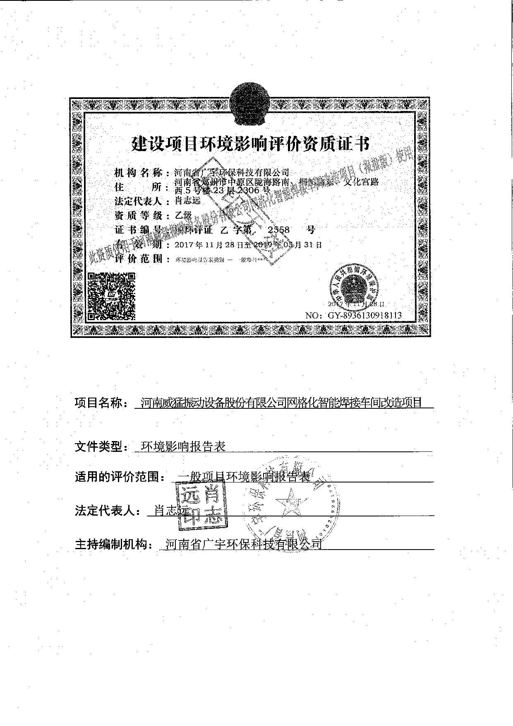

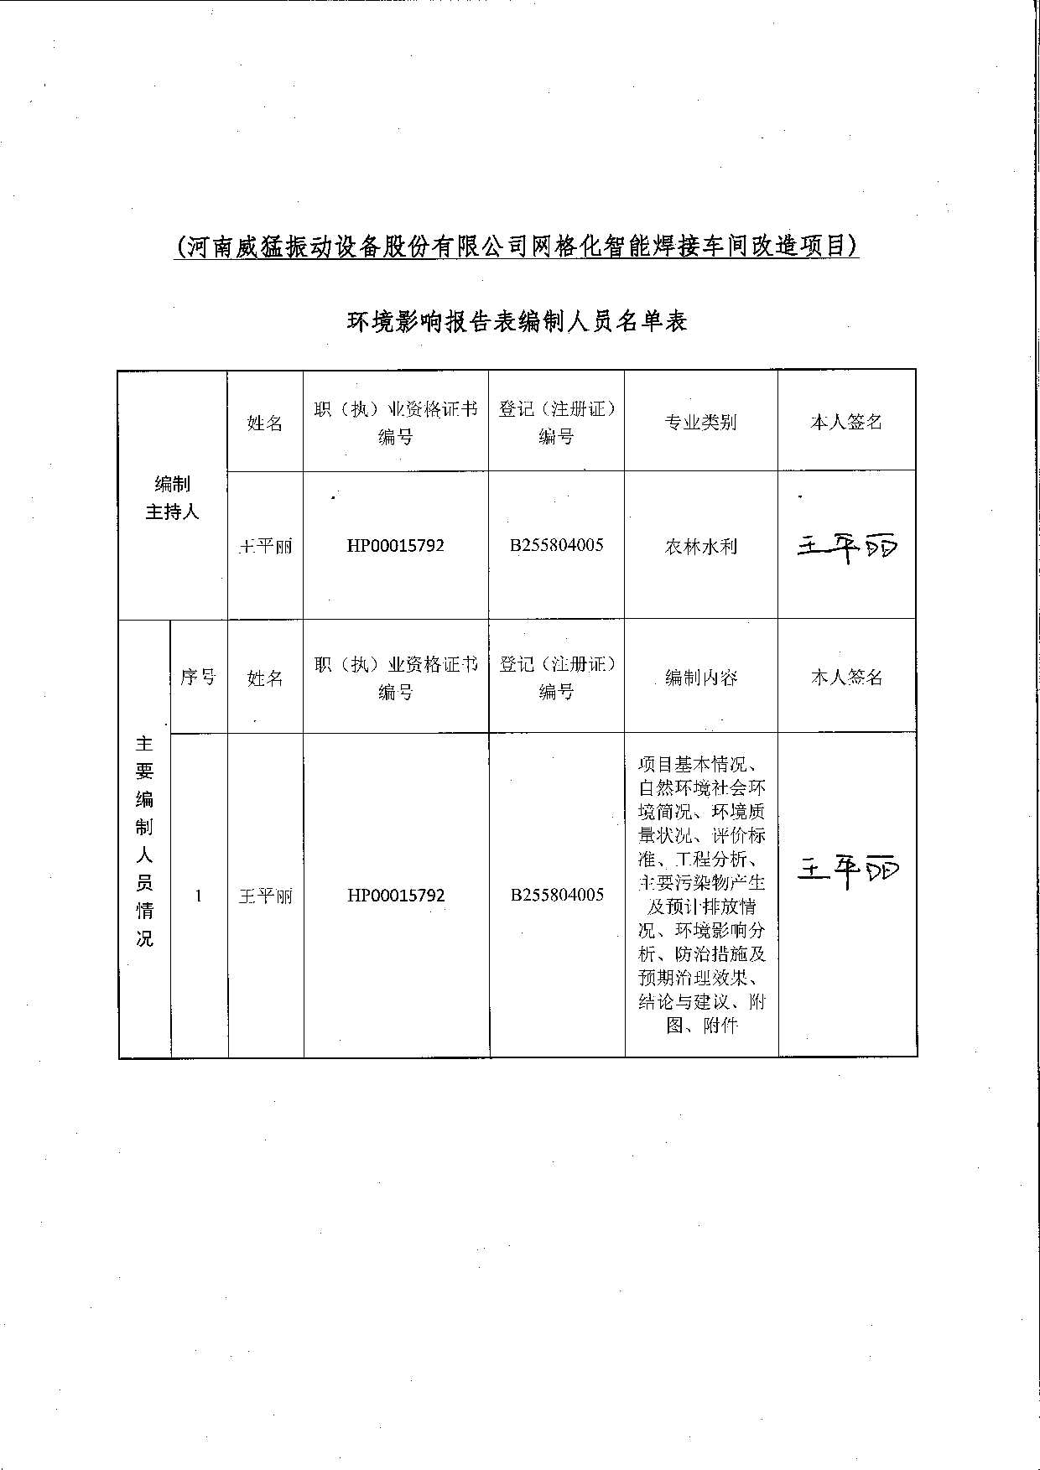

《建设项目环境影响报告表》编制说明

《建设项目环境影响报告表》由具有从事环境影响评价工作资质的单位编制。
1.项目名称——指项目立项批复时的名称，应不超过30个字（两个英文字段坐一个汉字）。
2.建设地点——指项目所在地详细地址，公路、铁路应填写起止地点。
3.行业类别——按国标填写。
4.总投资——指项目投资总额。
5.主要环境保护目标——指项目区周围一定范围内集中居民住宅区、学校、医院、保护文物、风景民胜区、水源地和生态敏感点等，应尽可能给出保护目标、性质、规模和距厂界距离等。
6.建议与结论——给出本项目清洁生产、达标排放和总量控制的分析结论，确定污染防治措施的有效性，说明本项目对环境造成的影响，给出建设项目环境可行性的明确结论。同时提出减少环境影响的其他建议。
7.预审意见——由行业主管部门填写答复意见，无主管部门项目，可不填。
8.审批意见——由负责审批该项目的环境保护行政主管部门批复。

建设项目基本情况
项目名称 | 网格化智能焊接车间改造项目
建设单位 | 河南威猛振动设备股份有限公司
法人代表 | 王延益（410721194807282518） |  |  |  | 联系人 |  | 杨慧君
通讯地址 | 河南省新乡县工业路1号
联系电话 | 15936550381 |  | 传真 |  | / |  | 邮政编码 |  |  | 453000
建设地点 | 河南省新乡县工业路1号
立项审批部门 | 新乡县发展和改革委员会 |  |  |  |  | 项目编号 |  |  | 豫新新乡制造【2017】24160
建设性质 | 新建□改扩建□技改 |  |  |  |  | 行业类别  及代码 |  |  | 机械零部件加工（C3484）
占地面积  （平方米） | 3000 |  |  |  |  | 绿化面积  （平方米） |  |  | /
总投资  （万元） | 2900 | 环保投资（万元） |  | 10 |  | 环保投资占总投资比例 |  |  | 0.34%
评价经费  （万元） |  |  |  | 预期投产日期 |  |  |  | 2018年6月
一、项目由来
河南威猛振动设备股份有限公司成立于2000年，位于河南省新乡县工业路1号，现有项目为：1、“年产2000台/套振动设备、环保设备生产线项目”，新乡市环境保护局于2013年11月18日以新环（2013）319号文予以批复（详见附件4），2015年3月31日新乡市环境保护局验收通过，验收文号（2016）65号（详见附件5）；2、“年产200台多层高频振动筛项目”，新乡县环境保护局于2015年1月30日以新环开（2015）05号文予以批复（详见附件7），经市场调研研究后决定该项目不再实施。
根据市场发展需要，河南威猛振动设备股份有限公司拟投资2900万元将现有项目备件车间改造为网格化智能焊接车间，将人工焊接改为机器人焊接，保留人工焊接作为补充焊接，不扩大生产规模，焊条用量减少，同时备件车间和下料车间部分设备进行更新换代。本项目员工从现有员工内部调动，技改完成后员工人数不变。依据项目土地证
明及宗地图，项目所在地为工业用地（详见附件4），选址符合新乡县翟坡镇土地规划（2010—2020）（附图2），依据新乡县翟坡镇出具证明，项目厂址符合翟坡镇总体发展规划、土地利用规划和产业发展规划（详见附件5），厂区总占地面积32885m²，本项目占地面积3000m²，厂区平面布置见附图5。根据现场勘查，本项目在现有备件车间内进行改建，生产设备尚未安装，未开始建设。
按照《中华人民共和国环境保护法》、《中华人民共和国环境影响评价法》以及国
务院第682号令的要求，河南威猛振动设备股份有限公司网格化智能焊接车间改造项目应进行环境影响评价。依据《建设项目环境影响评价分类管理名录》（环境保护部令第44号）规定，本项目类别为“二十四专用设备制造业”中的第70项“专用设备制造及维修”，不属于“有电镀或喷漆工艺且年用油漆量（含稀释剂）10吨及以上的”，属于“其他（仅组装的除外）”类，应编制环境影响报告表。
受河南威猛振动设备股份有限公司委托，我公司承担了“网格化智能焊接车间改造项目”的环境影响评价工作（委托书见附件1）。经过对现场调查，并查阅有关资料，本着“客观、公开、公正”的态度，编制了本项目的环境影响报告表。
二、工程内容及规模
1、项目地理位置及周围环境概况
河南威猛振动设备股份有限公司位于河南省新乡县工业路1号。项目所在地东侧为新乡威猛振动设备有限公司（与河南威猛振动设备股份有限公司产品类似，为分公司）；南侧为鸿泰大道，隔鸿泰大道为木托销售公司和新乡市东华机械设备有限公司；西侧为新泽铁路；北侧为京广铁路。项目周围环境概况见图1，项目厂区平面布置图见附图5。
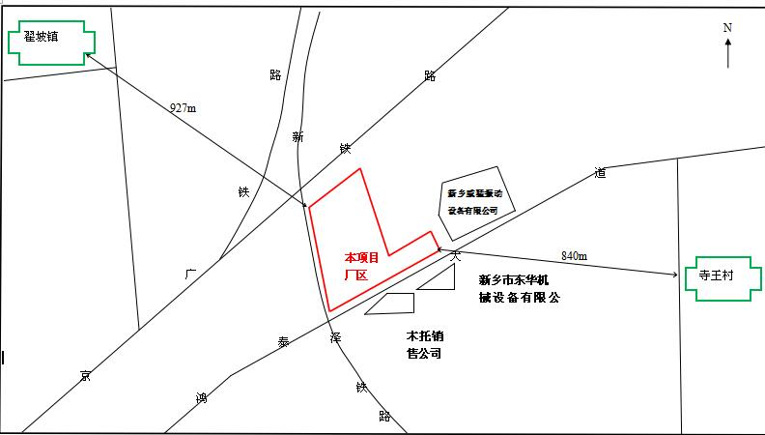

图1 项目周围环境示意图
项目周围主要环境敏感点为：西北927m处的翟坡镇，东南840m的寺王村，距离最近河流为西北1513m的西孟姜女河。
- 建设规模及建设内容
河南威猛振动设备股份有限公司总占地面积32885m²，本项目在现有工程备件车间现有设备及厂房内进行网格化智能焊接车间改造，将人工焊接改为机器人焊接，同时保留人工焊接作为补充焊接，不扩大生产规模，焊条用量减少。备件车间占地面积3000平方米，空间较大，现有设备挪动即可留出本次改造所需空间。主要构筑物见表1。
表1 项目主要建筑物一览表
序号 | 建设内容 | 建筑面积（m²） | 备注
1 | 备件车间 | 3000 | 在备件车间内进行技术改造
3、工程内容
本项目总投资2900万元，建设网格化智能焊接车间改造项目，将人工焊接改为机器人焊接，同时保留人工焊接作为补充焊接，不扩大生产规模，焊条用量减少。项目建设内容主要包括主体工程、辅助工程、公用工程和环保工程。主要建设内容见表2。
表2 项目建设内容一览表
工程类别 | 建设内容 | 规模 | 备注
主体工程 | 网格化智能焊接车间 | 建筑面积3000m² | 在现有工程备件车间基础上技改
环保工程 | 废气治理 | 焊接产生的废气经移动式焊烟净化器处理后排放 | /
环保工程 | 废水治理 | 厂区污水站处理后排入西孟姜女河。 | 本项目不涉及废水排放
环保工程 | 噪声治理 | 项目运营期各设备均置于车间内，安排专人对设备进行维护。 | /
环保工程 | 固废治理 | 依托厂区现有一般固废暂存间2座共348m² | 依托现有工程
环保工程 | 固废治理 | 依托厂区现有危险废物暂存间（12m²）1座 | 依托现有工程
公用工程 | 供水 | 翟坡镇供水 | /
公用工程 | 供电 | 翟坡镇电网 | /
4、产品方案
本项目将备件车间改造为网格化智能焊接车间，将人工焊接改为机器人焊接，原有生产规模不变，同时保留人工焊接作为补充焊接。产品主要为振动设备、环保设备，项目产品方案及产量详见表3。
表3 项目产品及产量一览表
序号 | 产品名称 | 年产量 | 备注 | 产品用途
1 | 振动设备、环保设备 | 2000台t/a | 人工焊接改为机器人焊接 | 环保、食品和化工行业
5、主要生产设备
本项目为技改项目，在备件车间现有设备基础上进行技术改造，备件车间和下料车间部分设备进行更新换代，更新为较为精准的设备，生产效率有所提高，不增加项目产能，将现有备件车间技改为网格化智能焊接车间，项目现有及技改新增主要设备详见表4。
表4 项目设备一览表
序号 | 车间 | 设备名称 | 型号 | 数量（台/套/个） | 备注 | 淘汰/保留/新增
1 | 网格化智能焊接车间 | 摇臂钻床 | Z3050X16/1 | 1 | 现有设备 | 保留
2 | 网格化智能焊接车间 | 交流弧焊机 | BX1-300－2 | 6 | 现有设备 | 淘汰
2 | 网格化智能焊接车间 | 交流弧焊机 | BX1-400－2 | 3 | 新增 | 新增
2 | 网格化智能焊接车间 | 交流弧焊机 | BX1-500－2 | 2 | 新增 | 新增
3 | 网格化智能焊接车间 | CO₂电焊机 | KRII500 | 10 | 现有设备 | 淘汰5台  保留5台
3 | 网格化智能焊接车间 | CO₂电焊机 | NB-500KR | 2 | 新增 | 新增
3 | 网格化智能焊接车间 | CO₂电焊机 | KRII350 | 2 | 新增 | 新增
4 | 网格化智能焊接车间 | 弧焊机器人 | M-10iA | 2 | 现有设备 | 保留
5 | 网格化智能焊接车间 | 自动埋弧焊 | ZD5-1000 | 2 | 现有设备 | 保留1台  淘汰1台
6 | 网格化智能焊接车间 | 领航者振动消除应力专家系统 | 节能减排王C | 1 | 现有设备 | 保留
7 | 网格化智能焊接车间 | 压力机 | / | 2 | 现有设备 | 保留
8 | 网格化智能焊接车间 | 空气压缩机 | / | 2 | 新增设备 | 保留1台  淘汰1台
9 | 网格化智能焊接车间 | 行车 | / | 6 | 现有设备 | 保留
10 | 网格化智能焊接车间 | 方管铁屑清除机 | / | 1 | 现有设备 | 淘汰
11 | 网格化智能焊接车间 | 插 床（改造成数控钻） | B5032 | 1 | 现有设备 | 淘汰
12 | 网格化智能焊接车间 | 逆变式埋弧焊机 | MZ-1 | 1 | 新增设备 | 新增
13 | 网格化智能焊接车间 | 数控钻 | 自制 | 1 | 新增设备 | 新增
13 | 网格化智能焊接车间 | 数控钻 | 博斯曼300*2000 | 2 | 新增设备 | 新增
14 | 网格化智能焊接车间 | 移动式智能型烟尘净化器 | KSZ-1.5S | 5 | 新增设备 | 新增
15 | 网格化智能焊接车间 | 自动定天万能梁对法兰工装 | 自制 | 1 | 新增设备 | 新增
16 | 网格化智能焊接车间 | 砂轮机 | / | 1 | 新增设备 | 新增
17 | 网格化智能焊接车间 | 双工位数控钻 | 威猛自制 | 1 | 新增设备 | 新增
18 | 网格化智能焊接车间 | 吸入式自控焊剂烘干机 | YJJA-100 | 1 | 新增设备 | 新增
19 | 网格化智能焊接车间 | 龙门移动式数控平面钻床 | PLD2016 | 1 | 新增设备 | 新增
20 | 网格化智能焊接车间 | 高负压除尘净化器 | JB-JF-245A | 4 | 新增设备 | 新增
21 | 网格化智能焊接车间 | CO₂/MAG弧焊电源（焊接机器人） | CPVE-400R（S-2） | 6 | 新增设备 | 新增
22 | 下料车间 | 数控激光切割机 | FIBERPLUS80254000W | 2 | 新增设备 | 新增
23 | 下料车间 | 等离子切割机器人 | MA2010 | 2 | 新增设备 | 新增
24 | 下料车间 | 数控板料折弯机 | PPEB600/50-4 | 1 | 新增设备 | 新增
25 | 机加工车间 | 数控卧式车床 | CK61160/5M6T | 1 | 新增设备 | 新增
26 | 机加工车间 | 数控沈机机床 | CAK63285 | 1 | 新增设备 | 新增
本项目备件车间交流弧焊机、CO₂电焊机进行了更新换代，淘汰1台自动埋弧焊机、淘汰1台空压机、淘汰1台方管铁屑清除机，淘汰1台由插床改造成的数控钻。本项目备件车间新增3台数控钻、1台双工位数控站，提高钻床的加工精度，节省员工体力，降低劳动强度，对产能没有影响。企业下料车间现有1台等离子切割机，为了提高切割的精准度和满足不同钢板厚度切割的需要，新增2台数控激光切割机，2台等离子切割机器人，对项目产能没有影响。下料车间淘汰2台板料折弯机，新增1台数控板料折弯机，对折弯机进行了更新换代，不影响项目的产能。为满足不同工件的加工需求，提高加工的精准度，机加工车间增加2台数控车床，对产能没有影响。
项目原、辅材料用量及能源消耗情况详见表5。
表5 原辅材料及能源消耗情况一览表
车间 | 原材料名称 | 耗量 | 备注
网格化智能焊接车间 | 焊丝 | 30t/a | /
能源 | 电 | 216万W·h/a | 生产、办公用电
7、劳动定员及工作制度
本公司现有员工723人，本项目技改完成后，员工人数不变动；工作制度实行一班制，每班8小时，年工作时间300天。
8、能源供给与给排水
（1）供电
本项目供电由市政电网提供，年用电量为216万kWh。
（2）给水
根据企业提供信息，项目用水来源为翟坡镇集中供水。
（3）排水
采用雨污分流，雨水沿雨水明渠排入雨水管网，生活污水经厂区污水处理站处理，达标后排入西孟姜女河。
三、产业政策相符性分析
本项目为网格化智能焊接车间改造项目，对比《产业结构调整指导目录（2011年本）》（2013年修正），本项目所采用的生产工艺、原材料、生产设备均不在鼓励类、淘汰类及限制类之列，属允许类，符合国家产业政策。该项目已经新乡县发展和改革委员会出具备案证明，项目编号：豫新新乡制造[2017]24160（详见附件2）。
四、备案相符性分析
本项目建设内容与备案相符性分析见表6。
表6 备案相符性分析
序号 | 内容 | 备案情况 | 项目情况 | 一致性分析
1 | 建设地点 | 河南省新乡县工业路1号 | 河南省新乡县工业路1号 | 一致
2 | 主要设备 | 智能焊接机器人、一种网格化智能焊接系统（智能化移动升降车、智能化旋转平台、预埋式行走轨道、控制柜） | CO₂/MAG弧焊电源（焊接机器人）包含智能焊接机器人、一种网格化智能焊接系统（智能化移动升降车、智能化旋转平台、预埋式行走轨道、控制柜）下料车间和备件车间部分现有设备进行更新换代。 | 基本一致
3 | 生产规模 | 建设1个全面数字化的智能焊接车间 | 建设1个全面数字化的智能焊接车间 | 一致
4 | 主要建设内容 | 建设1个全面数字化的智能焊接车间 | 建设1个全面数字化的智能焊接车间 | 一致
5 | 工艺路线 | 智能化移动升降小车从物料区装载物料后，通过地面铺设轨道、到达智能旋转平台，对平台发送指令，平台完成90。旋转，然后智能化移动升降小车将物料运至智能化移动焊接系统前进行作业。 | 智能化移动升降小车从物料区装载物料后，通过地面铺设轨道、到达智能旋转平台，对平台发送指令，平台完成90。旋转，然后智能化移动升降小车将物料运至智能化移动焊接系统前进行作业。 | 一致
由表6可知，现有项目备件车间部分设备进行更新换代，下料车间新增部分设备，对现有工程产能、工艺、产排污均没有影响，本项目的评价范围为将备件车间改为为智能化焊接车间，下料车间和备件车间部分现有设备进行更新换代。拟建项目的建设内容与备案基本相符。
五、与《新乡市环境保护局关于印发深化建设项目环境影响评价审批制度改革实施细则的通知》新环[2015]342号的符合性。
本项目与《新乡市环境保护局关于印发深化建设项目环境影响评价审批制度改革实施细则的通知》新环［2015］342号（以下简称《通知》）对照分析见表7。
表7 项目与《通知》对照分析一览表
项目 | 与本项目相关条文 |  | 本项目情况 | 对比结果
新乡市主体功能区 | 重点开发区域：1、新乡市市区（含平原城乡一体示范区）、新乡县、卫辉市；2、农产品主产区的县城关镇、少数建制镇以及产业集聚区。 |  | 本项目位于新乡县 | 属于重点开发区域。
新乡市主体功能区 | 限制开发区、农产品主产区：辉县市、获嘉县、原阳县、延津县、封丘县。（不含产业集聚区、专业园区和县城建成区以及规划区中以居住、商贸、文教科研为主的区域） |  | 本项目位于新乡县 | 属于重点开发区域。
新乡市主体功能区 | 禁止开发区：河南新乡黄河湿地鸟类国家级自然保护区、太行山猕猴自然保护区 |  | 本项目位于新乡县 | 属于重点开发区域。
建设项目环境影响评价豁免管理名录 | 查无相关条目。 |  | 本项目为智能焊接 | 本项目产品不在豁免名录内。
污染防治（控）重点单元 | 水污染 | 卫河流域：新乡市区、新乡县、卫辉市、辉县市、获嘉县 | 本项目位于新乡县 | 属于
污染防治（控）重点单元 | 大气污染 | 新乡市域全部 | 本项目位于新乡县 | 属于
污染防治（控）重点单元 | 重金属污染 | 新乡县、凤泉区（铅镉污染防控区） | 本项目位于新乡县 | 属于
工业项目分类 | 一类工业项目：机械电子（不含电镀、喷涂工艺的机械制造；不含分割、焊接、有机溶剂清洗工艺的电子元件、集成电路等生产）；  二类工业项目：机械电子（有电镀、喷涂工艺的机械制造；有分割、焊接、有机溶剂清洗工艺的电子元件、集成电路等生产）； |  | 本项目为二类工业项目 | 属于
由表7可知，新乡县属于新乡市主题功能区的重点开发区域。但本项目厂址位于新乡县工业路1号，不在规划的城市建成区和规划的居住、商贸等环境敏感区范围内。根据《通知》的相关说明，本项目参照农产品主产区的环境准入政策执行。本项目与农产品主产区的环境准入政策要求相符性分析见表8。
表8 与农产品主产区环境准入政策要求相符性分析
类别 | 内容 | 本项目情况 | 对比结果
取消部分审批事项 | 对《建设项目环境影响评价豁免管理名录（修订）》内的所有项目，不需办理环评手续。 | 本项目不在《建设项目环境影响评价豁免管理名录（修订）》内 | 符合环境准入条件。
简化部分审批程序 | 依据环保部《建设项目环境影响评价分类管理名录》规定，对填报环境影响登记表的项目，除畜禽养殖场、养殖小区、肉禽类加工、水产品加工、粪便处理、部分餐饮场所以及核与辐射项目外，环评文件由审批制改为备案制，即报即受理，2个工作日内办结；对编制环境影响报告表的农副产品加工项目，简化审批程序，即报即受理。 | 本项目应编制报告表。不属于简化审批程序类的建设项目。 | 符合环境准入条件。
严控重污染项目 | 不予审批《工业项目分类清单》中三类工业项目和排放重金属、持久性有机污染物、挥发性有机污染物等影响粮食生产安全的二类工业新建项目（矿产资源点状开发项目和符合省、市重大产业布局的项目除外）。 | 本项目为二类工业项目，不排放重金属、持久性有机污染物、挥发性有机污染物等影响粮食生产安全的二类工业新建项目（矿产资源点状开发项目和符合省、市重大产业布局的项目除外）。 | 符合环境准入条件。
从严掌握准入标准 | 在《水污染防治重点单元》区域内不予审批屠宰、酿造、含发酵工艺的粮食加工等废水排放量大且废水无法进入集中式污水处理厂处理的项目。 | 本项目废水仅为少量的生活废水，排入厂区污水处理站处理，不属于重污染物项目。 | 符合环境准入条件。
由表8可知，本项目不属于《通知》中所列不予审批的项目，符合审批条件。
与本项目有关的原有污染情况及主要环境问题：
河南威猛振动设备股份有限公司成立于2000年，现有项目为：“年产2000台/套振动设备、环保设备生产线项目”，新乡市环境保护局于2013年11月18日以新环（2013）319号文予以批复（详见附件4），2015年3月31日新乡市环境保护局验收通过，验收文号（2016）65号（详见附件5）。
表9 现有项目审批及验收情况一览表
项目名称 | 审批情况 | 验收情况
年产2000台/套振动设备、环保设备生产线项目 | 新环（2013）319号 | 2015年3月31日新乡市环境保护局验收通过
- 现有工程生产设备
本项目主要对现有的备件车间进行技术改造，改造成为智能化焊接车间，企业备件
车间现有工程设备见表10。

表10 现有项目主要设备一览表
序号 | 车间 | 设备名称 | 型号 | 数量（台/套/个）
1 | 备件车间 | 摇臂钻床 | Z3050X16/1 | 1
2 | 备件车间 | 交流弧焊机 | BX1-300－2 | 6
3 | 备件车间 | CO2电焊机 | KRII500 | 10
4 | 备件车间 | 弧焊机器人 | M-10iA | 2
5 | 备件车间 | 自动埋弧焊 | ZD5-1000 | 2
6 | 备件车间 | 领航者振动消除应力专家系统 | 节能减排王C | 1
7 | 备件车间 | 压力机 | / | 1
 |  |  |  | 1
8 | 备件车间 | 空气压缩机 | / | 2
9 | 备件车间 | 行车 |  | 6
- 现有工程原辅材料用量
现有工程原辅材料消耗详见表11
表11 现有项目原辅材料用量一览表
序号 | 名称 | 数量（t/a） | 主要成分
1 | 钢材 | 7170 | /
2 | 水性面漆 | 18 | 水性醇酸树脂30%、防锈颜料10%、润湿分散剂2%、复合催干剂2%、复合铁钛粉10%、去离子铁红颜料20%、离子水38%。
3 | 水性底漆 | 30 | 二甲苯19.4%
4 | 绝缘漆（醇酸漆） | 1.0 | /
5 | 铜线 | 1 | /
6 | 焊丝 | 79.2 | /
- 现有工程生产工艺
现有工程采用“钢材-下料-机加工-抛光-喷漆-组装-喷漆-成品”。
机械加工：将钢板等原料由数控镗铣床、数控加工中心等设备进行车、铣、钻等机加工过程，制成符合设计要求的零部件。再用焊机将各部件焊机在一起，即制得振动筛和环保设备的各种部件，待用。
抛光：用抛光清理机对部件表面进行除锈、抛光等处理。
喷漆：喷漆工序使用的油漆种类包括醇酸磁漆、环氧漆，含喷漆工序的分厂有4个，其中：筛板分厂和电机成装车间分别建有专门的喷漆房；振动筛分厂（东区）、振动筛分厂（西区）的喷漆工序涉及到体积较大的零部件，就地进行喷漆，没设置相应的喷漆房。喷漆后工件自然晾干，无烘干工序。
组装：将加工好的零部件与外购的其他零部件（电机等）在成装车间内组装成品。（电机生产过程中有真空浸漆工序，该工序采用绝缘漆，温度控制在120~130℃，浸漆时间不低于48小时。）
（4）企业现有工程污染物情况
企业现有工程污染物主要有：废气、废水、噪声和固废，根据环评批复和竣工验收报告，评价对现有污染物进行分析如表12。
表12 现有项目污染物处理情况一览表
项目名称 | 废气 | 废水 | 噪声 | 固废
年产2000台/套振动设备、环保设备生产线项目 | 抛丸除锈工段采用袋式收尘器处理后15m排气筒排放；喷漆工段废气经活性炭吸收后经15m排气筒排放；焊接废气经移动式焊烟净化器处理后通过车间排风扇排放。 | 经厂区污水处理站处理后达到断面水质要求排入西孟姜女河 | 减振基础、厂房隔音及距离衰减 | 一般性固体废物主要为边角料收集后出售。危险废物废活性炭、  漆渣和废切削液、废液压油最终送河南天辰环保科技股份有限公司处置。
现有工程污染物产排情况详见表13。
表13 现有工程污染物产排一览表
污染物名称 | 产物环节 | 污染因子 | 排放量(t/a) | 污染防治措施 | 总量控制指标(t/a)
废水 | 生产、生活混合废水3450t/a | COD | 0.1t/a | 厂区污水处理站处理后排入西孟姜女河 | 0.1t/a
废水 | 生产、生活混合废水3450t/a | NH3-N | 0.009t/a | 厂区污水处理站处理后排入西孟姜女河 | 0.009t/a
废气 | 抛丸除锈工序 | 粉尘 | 0.72t/a | 袋式除尘器+15m排气筒 | /
废气 | 振动筛分厂（西区）喷漆工序 | 二甲苯 | 1.0t/a | 无组织排放 | /
废气 | 振动筛分厂（西区）喷漆工序 | 非甲烷总烃 | 3.17t/a | 无组织排放 | /
废气 | 振动筛分厂（东区）喷漆工序 | 二甲苯 | 1.52t/a | 无组织排放 | /
废气 | 振动筛分厂（东区）喷漆工序 | 非甲烷总烃 | 2.77t/a | 无组织排放 | /
废气 | 筛板分厂喷漆和晾干 | 二甲苯 | 1.85t/a | 无组织排放 | /
废气 | 筛板分厂喷漆和晾干 | 非甲烷总烃 | 3.96t/a | 无组织排放 | /
废气 | 电机成装车间喷漆 | 二甲苯 | 0.936t/a | 水幕吸收+15m排气筒 | /
废气 | 电机成装车间喷漆 | 非甲烷总烃 | 2.0t/a | 水幕吸收+15m排气筒 | /
废气 | 真空浸漆 | 二甲苯 | 0.04t/a | 活性炭吸收+15m排气筒 | /
废气 | 真空浸漆 | 非甲烷总烃 | 0.06t/a | 活性炭吸收+15m排气筒 | /
废气 | 焊接工序 | 焊接烟尘 | 6.33kg/a | 移动式焊烟净化器+车间排风扇 | /
固废 | 机加工 | 废铁屑、边角料 | 60t/a | 收集后出售 | /
固废 | 机加工 | 废切削液 | 1t/a | 送河南天辰环保科技股份有限公司处置 | /
固废 | 废气处理 | 废活性炭 | 1t/a | 送河南天辰环保科技股份有限公司处置 | /
固废 | 喷漆工序 | 漆渣 | 1t/a | 送河南天辰环保科技股份有限公司处置 | /
固废 | 压力机 | 废液压油 | 0.05t/a | 送河南天辰环保科技股份有限公司处置
（5）提标改造
①提标改造原因：
根据“年产2000台/套振动设备、环保设备生产线项目竣工验收监测报告表”，现有工程喷漆及浸漆工序废气经活性炭吸附后二甲苯排放浓度在7.67-9.26mg/m³，满足原环评及批复提出的《大气污染物综合排放标准》（GB16271-1996）排放浓度70mg/m³要求，现有工程喷漆及浸漆工序废气经活性炭吸附后非甲烷总烃的排放浓度在23.6-26.4mg/m³，满足原环评及批复提出的《大气污染物综合排放标准》（GB16271-1996）排放浓度120mg/m³要求，能满足豫环攻坚办[2017]162号文表面涂装业非甲烷总烃60mg/m³及甲苯与二甲苯合计20mg/m³限值、但去除效率不能满足≥70%限值要求，同时不满足《新乡市人民政府关于印发新乡市2016年大气污染防治工业企业治理方案的通知》，表面涂装喷涂行业（含喷漆）禁止露天喷涂作业的要求，需要进行提标改造。
②治理可行性分析
目前，我国有机废气处理技术主要有吸附法、低温等离子体法及光氧催化法等。这几种处理技术的处理工艺适用范围及优缺点详见表14。
表14 各种治理方法对比一览表
治理  方法 | 原理 | 适用范围 | 优点 | 缺点
吸附法 | 利用吸附剂的吸附功能使有机废气由气相转移至固相 | 适用于低浓度、大风量废气，对醇类、脂肪类效果较明显，但处理湿度大的废气效果不好 | 净化效率很高，可以处理多组分有机废气 | 吸附剂须经常更换，更换吸附剂不易监管；运行费用昂贵；吸附剂再生较困难；多与其他方法联合使用
光氧催化法 | 采用高能特效光波管，裂解及氧化有机气体分子链，改变物质结构，将高分子污染物质裂解氧化为低分子无害物质，如CO2和H2O等。对于含苯类和醛类废气，附加TiO2催化氧化模块，彻底净化废气成分 | 适合低浓度大风量的喷漆废气，能处理苯、苯乙烯、二硫化碳、二甲胺等混合气体 | 净化效果彻底，无二次污染，安全性高，使用寿命长，运行较稳定 | 催化剂较为昂贵，运行费用稍高于低温等离子
低温等离子体法 | 低温等离子体是继固、液、气之后的物质第四态，当外加电压达到气体的着火电压时，气体分子被击穿，产生包括电子、各种离子、原子和自由基在内的一种准中性气体（即高能量的活性基团）。放电过程中电子温度很高，重粒子温度很低，整个体系呈现低温状态。废气中的污染物质与等离子体中这些具有较高能量的活性基团发生反应，最终转化为CO2和H2O等物质，从而达到净化废气的目的 | 适合低浓度大风量的喷漆废气净化，正常运行情况下处理效率可达60%~90%左右，能处理多种组分的混合气体 | 废气浓度及湿度较低情况下，可长期正常工作。运行费用低，净化技术可靠，无二次污染 | 一次性投资稍高，不适合处理高浓度有机废气，遇到高温气体有爆炸危险
从综合比较可知光氧催化法安全性高，运行稳定，处理效率高，无二次污染，使用安全，本次评价建议将电机成装车间喷漆采用水幕吸收+活性炭+UV光解+15m排气筒工艺处理废气；将真空浸漆工序废气采用活性炭+UV光解+15m排气筒工艺处理废气；喷漆房有机废气采用喷淋塔+活性炭吸附+UV光解工艺进行治理有机废气是可行的。

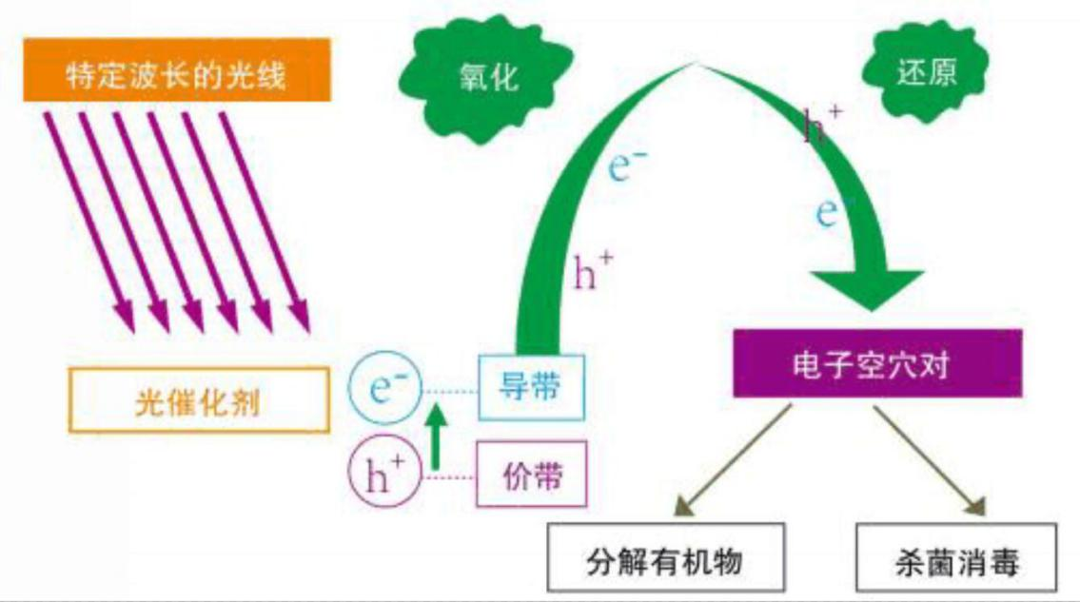
图2 光氧催化技术处理有机废气原理图
企业选用的UV光催化氧化处理设施的工作电压为220V，工作功率为194KW，UV光催化氧化灯能耗为150W，共包含480根灯管，UV光催化氧化处理设施风机风量为30000m3/h，废气停留时间为1.7s，采用185nm~254nm波长紫外光线，能量最高为6.47kJ/mol。处理后废气满足《关于全省开展工业企业挥发性有机物专项治理工作中排放建议值的通知》中，表面涂装业非甲烷总烃60mg/m³及甲苯与二甲苯合计20mg/m3限值、去除效率≥70%限值要求。
④提标改造内容：
建设单位2017年6月已经应对振动筛分厂（东区）喷漆工序和筛板分厂喷漆工序建设喷漆房，采用喷淋塔+活性炭吸附+UV光解工艺进行治理，治理后废气经15m排气筒排放。本次评价建议将振动筛分厂（西区）喷漆工序建设喷漆房，采用喷淋塔+活性炭吸附+UV光解+活性炭吸附工艺进行治理，治理后废气经15m排气筒排放，电机成装车间喷漆采用水幕吸收+活性炭+UV光解+15m排气筒工艺处理废气；将真空浸漆工序废气采用活性炭+UV光解+15m排气筒工艺处理废气，处理效率不低于70%，满足豫环攻坚办[2017]162号中表面涂装业非甲烷总烃60mg/m³及甲苯与二甲苯合计20mg/m³限值、去除效率≥70%限值要求。结合现有工程污染产排污情况，具体提标改造内容详见表15
表15 现有工程提标改造一览表
污染物名称 | 产物环节（原环评审批情况） | 污染因子 | 原污染防治措施 | 本项目要求提标改造措施 | 备注
废气 | 振动筛分厂（西区）喷漆工序 | 二甲苯 | 车间内喷漆废气无组织排放（无设施） | 新建设喷漆房，采用喷淋塔+活性炭吸附+UV光解+活性炭吸附工艺进行治理，治理后废气经15m排气筒排放。 | 未建设，现有工程不在车间内喷漆，改到喷漆房喷漆
废气 | 振动筛分厂（西区）喷漆工序 | 非甲烷总烃 | 车间内喷漆废气无组织排放（无设施） | 新建设喷漆房，采用喷淋塔+活性炭吸附+UV光解+活性炭吸附工艺进行治理，治理后废气经15m排气筒排放。 | 未建设，现有工程不在车间内喷漆，改到喷漆房喷漆
废气 | 振动筛分厂（东区）喷漆工序 | 二甲苯 | 车间内喷漆废气无组织排放（无设施） | 新建设喷漆房，采用喷淋塔+活性炭吸附+UV光解工艺进行治理，治理后废气经15m排气筒排放。 | 已建成、现有工程不在车间内喷漆，改到喷漆房喷漆
废气 | 振动筛分厂（东区）喷漆工序 | 非甲烷总烃 | 车间内喷漆废气无组织排放（无设施） | 新建设喷漆房，采用喷淋塔+活性炭吸附+UV光解工艺进行治理，治理后废气经15m排气筒排放。 | 已建成、现有工程不在车间内喷漆，改到喷漆房喷漆
废气 | 筛板分厂喷漆和晾干 | 二甲苯 | 车间内喷漆废气无组织排放（无设施） | 新建设喷漆房，采用喷淋塔+活性炭吸附+UV光解工艺进行治理，治理后废气经15m排气筒排放。 | 已建成、现有工程不在车间内喷漆，改到喷漆房喷漆
废气 | 筛板分厂喷漆和晾干 | 非甲烷总烃 | 车间内喷漆废气无组织排放（无设施） | 新建设喷漆房，采用喷淋塔+活性炭吸附+UV光解工艺进行治理，治理后废气经15m排气筒排放。 | 已建成、现有工程不在车间内喷漆，改到喷漆房喷漆
废气 | 电机成装车间喷漆 | 二甲苯 | 水幕吸收+15m排气筒 | 水幕吸收+活性炭+UV光解+15m排气筒排放 | 未建设
废气 | 电机成装车间喷漆 | 非甲烷总烃 | 水幕吸收+15m排气筒 | 水幕吸收+活性炭+UV光解+15m排气筒排放 | 未建设
废气 | 真空浸漆 | 二甲苯 | 活性炭吸收+15m排气筒 | 活性炭+UV光解+15m排气筒排放 | 未建设
废气 | 真空浸漆 | 非甲烷总烃 | 活性炭吸收+15m排气筒 | 活性炭+UV光解+15m排气筒排放 | 未建设
固废 | 机加工 | 废铁屑、边角料 | 收集后出售 | / | 厂区建设1座48m²一般固废暂间和1座300m²的一般固废间，1座12m²危险废物贮存间，暂存间的面积满足需要
固废 | 机加工 | 废切削液 | 送河南天辰环保科技股份有限公司处置（附件7） | / | 厂区建设1座48m²一般固废暂间和1座300m²的一般固废间，1座12m²危险废物贮存间，暂存间的面积满足需要
固废 | 废气处理 | 废活性炭 | 送河南天辰环保科技股份有限公司处置（附件7） | / | 厂区建设1座48m²一般固废暂间和1座300m²的一般固废间，1座12m²危险废物贮存间，暂存间的面积满足需要
固废 | 喷漆工序 | 漆渣 | 送河南天辰环保科技股份有限公司处置（附件7） | / | 厂区建设1座48m²一般固废暂间和1座300m²的一般固废间，1座12m²危险废物贮存间，暂存间的面积满足需要
固废 | 压力机 | 废液压油 | 送河南天辰环保科技股份有限公司处置（附件7） | / | 厂区建设1座48m²一般固废暂间和1座300m²的一般固废间，1座12m²危险废物贮存间，暂存间的面积满足需要
固废 | 废活性炭 | 废活性炭 | 送河南天辰环保科技股份有限公司处置（附件7） | / | 厂区建设1座48m²一般固废暂间和1座300m²的一般固废间，1座12m²危险废物贮存间，暂存间的面积满足需要
固废 | 废灯管 | 废灯管 | 送河南天辰环保科技股份有限公司处置（附件7） | / | 厂区建设1座48m²一般固废暂间和1座300m²的一般固废间，1座12m²危险废物贮存间，暂存间的面积满足需要
固废 | 废催化剂 | 废催化剂 | 送河南天辰环保科技股份有限公司处置（附件7） | / | 厂区建设1座48m²一般固废暂间和1座300m²的一般固废间，1座12m²危险废物贮存间，暂存间的面积满足需要
⑤提标改造后固废产生量：
漆渣
根据企业提供的技术资料，废漆渣产生量1t/a、属于危险废物HW12（900--252--12），定期交于有危废资质的公司处理。
废活性碳
为确保有机废气的处理效率，活性炭吸附装置内的活性炭需定期更换，本项目平均每6个月更换一次，每次更换下的废活性炭量为0.05t/次，则项目提标改造新增4个活性炭吸附装置废活性炭的产生量为0.4t/a。由《国家危险废物名录》（2016年本）可知，项目产生的废活性炭属于危险废物，废物类别为HW49“其他废物”，废物代码为900-041-49“含有或沾染毒性、感染性危险废物的废弃包装物、容器、过滤吸附介质”。
废灯管
为确保有机废气的处理效率，UV光催化氧化装置内的灯管需定期更换，本项目平均每3年更换一次，则本项目废灯管的产生量为320根/a。由《国家危险废物名录》（2016年本）可知，项目产生的废灯管属于危险废物，废物类别为HW29“含汞废物”，废物代码为900-02329“生产、销售及使用过程中产生的废含汞荧光灯管及其他废含汞电光源”。
依据现有工程环评批复，厂区已经建设1座48m²一般固废暂间和1座300m²的一般固废间，1座12m²危险废物贮存间，暂存间的面积满足需要，仍有贮存空间，贮存间的地面与裙角用坚固、防渗的材料建造，附近空旷无高压电线经过，满足《危险废物贮存污染控制标准》（GB18597-2001）的要求，危险废物定期送往河南天辰环保科技股份有限公司处置。本项目产生固废可依托现有工程一般固废间和危废间，本工程不需新建固废场所。
⑥提标改造完成后污染物排放情况。
表16 提标改造完成后全厂污染物治理排放一览表
污染物名称 | 产物环节 | 污染因子 | 改造前排放 | 现有污染防治措施 | 提标改造措施 | 改造后排放量
废气 | 振动筛分厂（西区）喷漆工序 | 二甲苯 | 1.0t/a | 无措施 | 新建设喷漆房，采用喷淋塔+活性炭吸附+UV光解+活性炭吸附工艺进行治理，治理后废气经15m排气筒排放。（去除效率以80%计） | 二甲苯0.874t/a  非甲烷总烃1.98t/a
废气 | 振动筛分厂（西区）喷漆工序 | 非甲烷总烃 | 3.17t/a | 无措施 |  | 二甲苯0.874t/a  非甲烷总烃1.98t/a
废气 | 振动筛分厂（东区）喷漆工序 | 二甲苯 | 1.52t/a | 无组织排放 | 建设喷漆房，采用喷淋塔+活性炭吸附+UV光解工艺进行治理，治理后废气经15m排气筒排放。（去除效率以80%计） | 二甲苯0.874t/a  非甲烷总烃1.98t/a
废气 | 振动筛分厂（东区）喷漆工序 | 非甲烷总烃 | 2.77t/a | 无组织排放 | 建设喷漆房，采用喷淋塔+活性炭吸附+UV光解工艺进行治理，治理后废气经15m排气筒排放。（去除效率以80%计） | 二甲苯0.874t/a  非甲烷总烃1.98t/a
废气 | 筛板分厂喷漆和晾干 | 二甲苯 | 1.85t/a | 无组织排放 | 建设喷漆房，采用喷淋塔+活性炭吸附+UV光解工艺进行治理，治理后废气经15m排气筒排放。（去除效率以80%计） | 二甲苯0.874t/a  非甲烷总烃1.98t/a
废气 | 筛板分厂喷漆和晾干 | 非甲烷总烃 | 3.96t/a | 无组织排放 | 建设喷漆房，采用喷淋塔+活性炭吸附+UV光解工艺进行治理，治理后废气经15m排气筒排放。（去除效率以80%计） | 二甲苯0.874t/a  非甲烷总烃1.98t/a
废气 | 电机成装车间喷漆 | 二甲苯 | 0.936t/a | 水幕吸收+15m排气筒 | 水幕吸收+活性炭+UV光解+15m排气筒排放（去除效率以70%计） | 0.28t/a
废气 | 电机成装车间喷漆 | 非甲烷总烃 | 2.0t/a | 水幕吸收+15m排气筒 | 水幕吸收+活性炭+UV光解+15m排气筒排放（去除效率以70%计） | 0.6t/a
废气 | 真空浸漆 | 二甲苯 | 0.04t/a | 活性炭吸收+15m排气筒 | 活性炭+UV光解+15m排气筒排放（去除效率以70%计） | 0.012t/a
废气 | 真空浸漆 | 非甲烷总烃 | 0.06t/a | 活性炭吸收+15m排气筒 | 活性炭+UV光解+15m排气筒排放（去除效率以70%计） | 0.018t/a
废气 | 焊接工序 | 焊接烟尘 | 0.1584t/a | 移动式焊烟净化器+车间排风扇 | 智能焊接系统，焊条用量减少 | 0.06t/a
固废 | 机加工 | 废铁屑、边角料 | 60t/a | 收集后出售 | / | 60t/a
固废 | 机加工 | 废切削液 | 1t/a | 送河南天辰环保科技股份有限公司处置 | / | 1t/a
固废 | 废气处理 | 废活性炭 | 1t/a | 送河南天辰环保科技股份有限公司处置 | 增加4套活性炭吸附 | 1.4t/a
固废 | 喷漆工序 | 漆渣 | 1t/a | 送河南天辰环保科技股份有限公司处置 | / | 1t/a
固废 | 压力机 | 废液压油 | 0.05t/a | 送河南天辰环保科技股份有限公司处置 | / | 0.05t/a
固废 | 废气处理 | 废灯管 | / | / | 增加4套UV光解处置装置 | 320根/a

建设项目所在地自然环境简况
自然环境简况（地形、地貌、地质、气候、气象、水文、植被、生物多样性等）：
1、地理位置
新乡市新乡县位于河南省中北部，太行山南麓，卫河上游，属新乡市管辖。地处东经113°42′~114°04′，北纬35°05′~35°24′。东与延津县相连，西毗获嘉县，南接原阳县，全境环绕新乡市市区东、西、南三面，县境东西最大距离为32.7 km，南北最大距离34.5 km，总面积523.6 km²。
2、地形地貌
新乡县属黄河冲积平原，南部多沙，中部低洼，地形低平，便于引黄灌溉和机械化操作。总的地势是西北高、东南低。自然坡降为1/4000，海拔高度70~80m。根据区域岩土工程勘查报告，项目所在区域所揭露的低层均为第四纪黄河冲积物，土体类型主要为粘性土组。场地土土质均匀，层位稳定，层面坡角平缓，属中软场地土，建筑场地类型为Ⅱ类。根据场地饱和砂土的液化判别结果，场地不存在地震液化土层，地震作用下不会发生震陷。
3、气候、气象
该地区属暖温带大陆性季风气候，季节变化明显，春季干燥少雨；夏季炎热高温，降雨集中；秋季天高气爽，气候宜人；冬季寒冷寡照少雨雪。年平均气温14℃，历年极端最低气温-21.3℃,历年极端最高气温42.7℃,年均降雨量为617.8mm。常年主导风向为东北风，次主导风向为西南风，历年平均风速为2.4m/s。
4、河流水系
新乡县境内地表水有东孟姜女河、西孟姜女河等。东孟姜女河是卫河的支流，全长50.5km，流经新乡县、延津县、卫辉市，由于在上游接纳了大量的生产、生活废水，水质已超过地面水Ⅴ类水质标准。东孟姜女河有三个支流：一支排、二支排和大泉排，三个支流均为纳污河道，无天然径流，目前水质均已超过地面水Ⅴ类水质标准。根据新乡市地面水功能区划分，对东孟姜女河的水质要求是达到地面水Ⅴ类水质标准，规划功能为自然水域及输水沟渠。
西孟姜女河为卫河的支流，全长36.5公里，新乡市境内长4公里，流经小宋佛、东营、任小营至络丝谭村东南入新乡市，河口宽22米，底宽2至5米，深3至5米，比降为1/4000。根据新乡市地面水功能区划分，对西孟姜女河的水质要求达到地面水Ⅴ类水质标准，规划功能为自然水域及输水沟渠。
5、土壤状况
全县境地处华北平原，为燕山运动以后下沉的地区。土壤母质系新生界第四系，为太行山前冲洪积物与黄河、沁河冲积物沉积而成。形成县境内砂质、壤质、粘质三级土壤。自上而下0-8m为粘土，中间有淤泥亚粘土，属新近沉积物粘土；8-12m为粉砂、细粉砂；12-80m为细砂，均为全新河流冲积粉层。
该区工程地质条件较好，地壳总体稳定性好，土地允许承载力为15-20t/m²，项目所在地未有重大断层。
6、动植物概况
新乡县境内植物有粮食作物、经济作物、蔬菜作物以及林果、自然植被等。主要树种有杨树、刺槐、泡桐、柳树等；主要农作物有小麦、玉米、红薯、花生以及小杂粮等。野生动物有兽类、鸟类、爬行类、两栖类、鱼类、昆虫等。
根据现场调查，本项目评价范围内未发现有珍稀动植物。

环境质量状况
建设项目所在地区域环境质量现状及主要环境问题(环境空气、地表水、地下水、声环境、生态环境等)
1、环境空气质量现状
根据大气功能区划分原则，建设项目所在地为二类功能区，环境空气质量应执行《环境空气质量标准》（GB3095-2012）二级标准。根据新乡市环境保护局发布的新乡市环境空气质量日报，选用2017年12月18日~24日份发布的新乡县空气质量数据进行评价，环境空气质量数据详见表17。
表17 新乡县空气质量日报（2017年12月18~24日）
环境因子 | 监测浓度 | 标准/24h平均 | 质量状况
PM₁₀ | 70-97μg/m³ | 150μg/m³ | 良
PM_{2.5} | 32-53μg/m³ | 75μg/m³ | 良
AQI | 60-74 | / | /
由表17可知，当地环境空气质量以良为主，为进一步促进空气质量改善，保证空气质量达标，新乡市制定了大气污染防治工业企业治理方案、蓝天工程行动计划、治理重点行业挥发性有机物污染攻坚战实施方案、2017 年大气污染防治攻坚战11 个实施方案（细则）等一系列措施，进一步促进空气质量改善，保证空气质量达标。
2、地表水环境质量现状
离本项目最近的地表水体为西孟姜女河，执行Ⅴ类标准。评价引用新乡市环境监测站对西孟唐庄闸断面的监测数据，数据见表18。
表18 西孟姜女河唐庄闸断面监测数据（2017年12月11~17日）单位（mg/L）
监测因子 | COD | NH₃-N | TP
监测数据 | 22.20 | 1.59 | 0.123
执行标准 | 40 | 2.0 | 0.4
达标情况 | 达标 | 达标 | 达标
由表18可知，12月份西孟姜女河唐庄闸断面数据达标。目前新乡市正在推进实施《2016年新乡市碧水工程实施方案》（新政办（2016）55号）、《新乡市碧水工程行动计划（水污染防治工作方案）》（新政文（2016）122号）、《新乡市人民政府关于打赢水污染防治攻坚战的意见》（新政文[2017]28号）、《新乡市卫河流域水污染防治攻坚战实施方案等11个专项方案》（新环攻坚办（2017）20号）和《新乡市污水处理厂及配套管网建设与城市黑臭水体整治实施方案》（新环攻坚办（2017）13号），将继续改善新乡市水环境质量。
本项目生活废水经厂区污水处理站处理后，达到断面控制要求，排入西孟姜女河。对周围水环境影响不大。
3、声环境质量现状
根据2018年3月21-22日昼间对项目周边环境噪声进行的监测，各厂界噪声值见表19（本项目夜间不生产）。
表19 项目声环境监测结果 单位：dB(A)
方位 | 时间 | 东厂界 | 南厂界 | 西厂界 | 北厂界
3月21日 | 昼间 | 52.5 | 53.2 | 55.4 | 55.2
3月21日 | 夜间 | 41.4 | 45.8 | 46.6 | 47.5
3月22日 | 昼间 | 52.2 | 53.0 | 55.4 | 55.5
3月22日 | 夜间 | 41.5 | 45.2 | 46.7 | 47.7
从表16可以看出，项目厂界四周声环境质量能够满足《声环境质量标准》（GB3096-2008）2类区[昼间≤60dB（A）、夜间≤50dB（A）]的标准限值要求，项目区域声环境质量较好。
4、生态环境现状
项目区域生态系统以农业生态系统为主，项目所在地主要种植小麦、玉米等，生态环境较好。评价区域内无重点保护的野生植物、风景名胜区、自然保护区及文化遗产等特殊保护目标。
主要保护目标（列出名单及保护级别）：
根据现场调查情况，本项目周围环境保护目标和保护级别见表20。

表20 项目周围环境敏感点
环 境 | 环境保护目标 | 方位 | 距离 (m) | 保护级别
水环境 | 西孟姜女河 | 西北 | 1513 | 《地表水环境质量标准》（GB3838-2002）V类标准
环境空气 | 翟坡镇 | 西北 | 927 | 《环境空气质量标准》（GB3095-2012）二级
环境空气 | 寺王村 | 东南 | 840 | 《环境空气质量标准》（GB3095-2012）二级

评价适用标准
环  境  质  量  标  准 | 1、环境空气  大气环境质量执行相关标准值见表21。  表21 大气环境质量执行标准 单位：μg/m³（标态）  2、声环境  本项目所在区域声环境执行《声环境质量标准》（GB3096-2008）表1中2类标准，相关标准限值见表22。  表22 声环境质量标准 单位：dB（A）  3、地表水环境  项目区域最近地表水为西孟姜女河，执行《地表水环境质量标准》（GB3838-2002）表1中V类标准。相关标准限值见表23。  表23 地表水环境质量标准 单位：mg/L
  污染物名称 | 取值时间 | 浓度限值 | 标准来源
  SO₂ | 年平均 | 60 | 《环境空气质量标准》（GB3095-2012）二级标准
  SO₂ | 日平均 | 150 | 《环境空气质量标准》（GB3095-2012）二级标准
  SO₂ | 1h平均 | 500 | 《环境空气质量标准》（GB3095-2012）二级标准
  PM₁₀ | 年平均 | 70 | 《环境空气质量标准》（GB3095-2012）二级标准
  PM₁₀ | 日平均 | 150 | 《环境空气质量标准》（GB3095-2012）二级标准
  PM_{2.5} | 年平均 | 35 | 《环境空气质量标准》（GB3095-2012）二级标准
  PM_{2.5} | 日平均 | 75 | 《环境空气质量标准》（GB3095-2012）二级标准
  NO₂ | 年平均 | 40 | 《环境空气质量标准》（GB3095-2012）二级标准
  NO₂ | 日平均 | 80 | 《环境空气质量标准》（GB3095-2012）二级标准
  NO₂ | 1h平均 | 200 | 《环境空气质量标准》（GB3095-2012）二级标准
  类别 | 昼间 | 夜间
  2类 | 60 | 50
  项目 | pH | COD | NH₃-N
  标准值V类 | 6-9 | 40 | 2.0
污  染  物  排  放  标  准 | 1、废气  本项目废气排放执行标准具体标准值见表24。  表24 大气污染物排放标准  2、噪声  运营期各厂界噪声执行《工业企业厂界环境噪声排放标准》（GB12348-2008）2类标准，具体标准值见表25。  表25 工业企业厂界环境噪声排放标准 单位：dB（A）  3、固废  一般固体废物执行《一般工业固体废物贮存、处置场污染控制标准》（GB18599-2001）及2013修改单。《危险废物贮存污染控制标准》（GB18597-2001）及2013年修改单。
  污染物 | 标准名称及级（类）别 | 污染因子 | 标准限值
  大气 | 《大气污染物综合排放标准》  （GB16297—1996）表2二级 | 颗粒物 | 无组织排放监控浓度限值1.0mg/m³
  类别 | 昼间 | 夜间
  2类 | 60 | 50
总  量  控  制  指  标 | 现有工程总量控制指标为COD：0.1t/a、NH₃-N：0.009t/a、TP0.0009t/a。  本项目不产生工艺废水，员工由公司现有员工中调配，不新增员工，不新增生活废水排放，不涉及总量控制指标。  故本项目技改完成后总量不发生变化。

建设项目工程分析
工艺流程简述（图示）：
数字化智能焊接
N
G、N、S
N
G、N、S
N
人工补焊
零部件
装载
旋转
运送
焊接
成品

注：G：废气； N：噪声；S：固废；
图2 数字化智能焊接生产工艺流程及产污环节图
工艺流程简述：
智能化焊接主要由CO₂/MAG弧焊点源（焊接机器人）完成，该机器人包括智能移动升降小车、轨道、智能旋转平台和焊接系统组成，智能化移动升降小车从物料区装载物料后，通过地面铺设轨道，到达智能旋转平台，对平台发送指令，平台完成90°旋转，然后智能化移动升降小车将物料运至智能化移动焊接系统前进行作业。该系统由智能焊接机器人及智能焊接机器人底座组成，可以实现焊接机器人前后移动，实现移动焊接作业。并通过左右移动，实现与其他焊接机器人的联合焊接作业。智能焊接完成后，采用人工进行补焊，使零部件焊接更加完善。
主要污染工序：
表26 产污环节一览表
污染因素 | 产污环节 | 污染物 | 防治措施
废气 | 焊接工序 | 颗粒物 | 移动式焊烟净化器处理后，车间内排放
废水 | 生活污水、生产废水 | COD、SS、NH3-N、TP | 经厂区污水处理站处理后排入西孟姜女河
噪声 | 生产工序 | 噪声 | 基础减振、车间隔声、合理布局
固废 | 智能焊接 | 焊渣 | 收集后出售
固废 | 压力机 | 废液压油 | 委托有资质单位处理处置

项目主要污染物产生及预计排放情况
内容  类型 | 排放源  （编号） |  | 污染物  名称 | 产生浓度及产生量  （单位） | 排放浓度及排放量  （单位）
大  气  污  染  物 | 焊接工序 | 无组织 | 颗粒物 | 0.24t/a | 0.06t/a
水  污  染  物 | / |  | / | / | /
固  体  废  物 | 生产过程 |  | 焊渣 | 1.5t/a | 0
固  体  废  物 |  |  | 废液压油 | 0.05t/a | 0
噪  声 | 该工程营运期主要噪声源为焊机、弧焊机器人、CO₂/MAG弧焊点源（机器人）等设备，预计噪声源强为60-80 dB(A)。
其他 | 无
主要生态影响：
项目生产车间、办公用房等均已建成，施工期对生态环境的影响已结束。评价建议项目加强厂区绿化，以改善周围环境景观，起到美化环境、降低噪声影响的作用。

环境影响分析
施工期环境影响简要分析：
经现场调查，项目利用已建成厂房。故不考虑施工期对环境的影响。
营运期环境影响分析：
本项目为技改项目，在备件车间内进行，技改完成后，备件车间部分设备淘汰，更新换代部分设备，同时下料车间新增几台设备，本项目营运期间主要污染因素为废气、废水、噪声和固废。现将该项目营运过程中对环境的影响分析如下：
- 大气环境影响分析
焊接工序焊接烟尘
项目采用焊机进行人工补焊，采用弧焊机器人和CO₂/MAG弧焊电源（焊接机器人）进行智能焊接，焊接采用的无铅焊锡丝用量为30t/a，根据有关资料推荐的经验排放系数，每公斤普通焊丝产生烟尘的约为8g。则该项目的焊接烟尘最大产生量为0.24t/a，每天平均焊接工作8个小时，排放源强为0.1kg/h，项目建设2台弧焊机器人和4台CO_{2/}MAG弧焊电源（焊接机器人），每台机器人配备1台移动式智能焊烟净化器，人工补焊焊机配备5台移动式焊烟净化器交替使用，焊烟净化器处理效率按75%计，项目排放源强为0.06t/a（0.025kg/h）。
（2）无组织排放预测
评价采用《环境影响评价技术导则大气环境》（HJ/T2.2-2008）估算模式计算，项目车间无组织废气浓度最大贡献值计算参数见表27，计算结果见表28。
表27 项目厂界无组织废气最大贡献值计算参数
污染物 | 评价标准（mg/m³） | 排放速率（kg/h） | 计算参数（m²） | 计算高度（m）
颗粒物 | 0.9 | 0.025 | 3000 | 4.2
表28 项目厂界无组织废气最大贡献值计算结果
污染物 | 距厂界距离 |  |  |  | 最大落地浓度
污染物 | 东 | 西 | 南 | 北 | 最大落地浓度
相对污染源距离（m） | 1 | 100 | 220 | 1 | 198
颗粒物（mg/m³） | 0.00032 | 0.0055 | 0.0057 | 0.00032 | 0.0057
颗粒物占标率（%） | 0.04 | 0.61 | 0.64 | 0.04 | 0.64
由表28可知，本项目颗粒物在四厂界的无组织排放浓度均能满足《大气污染物综合排放标准》（GB16297- 1996）表2中无组织排放监控点浓度限值颗粒物1.0mg/m³的要求。
①大气环境防护距离
根据《环境影响评价技术导则—大气环境》（HJ2.2-2008）的要求，评价以生产车间作为一个无组织排放源，设置该无组织排放源的大气环境防护距离，计算结果如表29：
表29 大气环境防护距离计算结果一览表
污染物 | 无组织源强（kg/h） | 环境质量标准(mg/m³) | 无组织源参数 |  |  | 大气环境防护距离（m）
污染物 | 无组织源强（kg/h） | 环境质量标准(mg/m³) | 长度（m） | 宽度（m） | 高度（m） | 大气环境防护距离（m）
颗粒物 | 0.025 | 0.9 | 60 | 50 | 4.2 | 无超标点
由表29可知，该项目不用设置大气环境防护距离。
②卫生防护距离
无组织排放卫生防护距离计算，根据《制定地方大气污染物排放标准的技术方法》（GB/T13021—91）中的有关规定，无组织排放卫生防护距离按下式计算：
Qc/Cm＝A^{－1}（BL^{C}+0.25r²）^{0.5}L^{D}
式中：Cm—标准浓度限值，mg/m³；
L—工业企业所需卫生防护距离，m；
r—有害气体无组织排放源所在生产单元的等效半径，m；
Qc—有害气体无组织排放量可达到的控制水平，kg/h；
A、B、C、D—卫生防护距离计算系数。
卫生防护距离计算结果见表30。
表30 卫生防护距离计算结果表
排放  单元 | 污染物 | Cm  (mg/m³) | 计算系数 |  |  |  | Qc  (kg/h) | 计算卫生防护距(m) | 取值(m)
排放  单元 | 污染物 | Cm  (mg/m³) | A | B | C | D | Qc  (kg/h) | 计算卫生防护距(m) | 取值(m)
生产  车间 | 颗粒物 | 0.9 | 350 | 0.021 | 1.85 | 0.84 | 0.025 | 0.137 | 50
按GB/T13201-91《制定地方大气污染物排放标准的技术方法》规定，本项目的卫生防护距离确定为50m。根据调查，该项目厂址最近敏感点为西北927m处的翟坡镇和东南840m的寺王村，项目卫生防护距离范围内没有环境敏感点。
2、水环境影响分析
本项目不产生工艺废水，技改完成后员工人数没有变化，不新增生活废水排放，故不再进行水环境影响分析。
3、声环境影响分析
本项目技改完成后对备件车间和下料车间部分设备进行更新换代，技改主要将人工焊接升级改造为网格化智能焊接，同时保留部分焊接进行人工补焊。主要噪声源主要来自焊机、焊接机器人、空压机等设备运行产生的噪声，产噪设备均置于车间内，评价要求定期对各类设备进行日常检修，确保其处于良好的运行状态，避免异常噪声的产生。
项目产噪设备声源详见表31。
表31 主要设备噪声源及降噪措施效果 单位：dB(A)
噪声源位置 | 设备名称 | 数量  （台/套） | 噪声源强 | 噪声治理措施 | 治理后声级值dB（A）
1 | 摇臂钻床 | 1 | 80 | 基础减振、厂房隔声 | 60
2 | 交流弧焊机 | 5 | 65 | 基础减振、厂房隔声 | 55
3 | CO₂电焊机 | 9 | 75 | 基础减振、厂房隔声 | 55
4 | 弧焊机器人 | 2 | 75 | 基础减振、厂房隔声 | 55
5 | 自动埋弧焊 | 1 | 75 | 基础减振、厂房隔声 | 55
6 | 领航者振动消除应力专家系统 | 1 | 75 | 基础减振、厂房隔声 | 55
7 | 压力机 | 2 | 75 | 基础减振、厂房隔声 | 55
8 | 空气压缩机 | 1 | 75 | 基础减振、厂房隔声 | 65
9 | 行车 | 2 | 75 | 基础减振、厂房隔声 | 65
10 | 逆变式埋弧焊机 | 1 | 75 | 基础减振、厂房隔声 | 55
11 | 数控钻 | 1 | 75 | 基础减振、厂房隔声 | 55
12 | 移动式智能型烟尘净化器 | 5 | 75 | 基础减振、厂房隔声 | 77
13 | 自动定天万能梁对法兰工装 | 1 | 60 | 基础减振、厂房隔声 | 50
14 | 砂轮机 | 1 | 75 | 基础减振、厂房隔声 | 55
15 | 双工位数控钻 | 1 | 75 | 基础减振、厂房隔声 | 55
16 | 吸入式自控焊剂烘干机 | 1 | 75 | 基础减振、厂房隔声 | 55
17 | 插 床（改造成数控钻） | 1 | 75 | 基础减振、厂房隔声 | 55
18 | 方管铁屑清除机 | 1 | 75 | 基础减振、厂房隔声 | 55
19 | CO_{2/}MAG弧焊电源（焊接机器人） | 4 | 65 | 基础减振、厂房隔声 | 50

为说明项目运营过程中噪声对周围环境的影响程度，根据《环境影响评价技术导则 声环境》（HJ2.4-2009）的技术要求，本次评价采取导则上的推荐模式进行预测。
（1）声级计算
项目声源在预测点产生的等效声级贡献值(L_{eqg})计算公式：
$$L_{\text{eqg}}=\text{10}\text{lg}(\frac{1}{T}\sum_{i}{t_{i}{\text{10}}^{0\text{.}1L_{\text{Ai}}})}$$
式中：
L_{eqg}—建设项目声源在预测点的等效声级贡献值，dB(A)；
L_{Ai}—i声源在预测点产生的A声级，dB(A)；
T—预测计算的时间段，s；
t_{i}—i声源在T时段内的运行时间，s。
（2）噪声预测模式采用点源衰减模式预测：
L_{A(r)}=L_{A}(r₀) -20lg(r/r₀)-△L
式中：
L_{A(r)} —距离声源r米处噪声预测值[dB(A)]；
L_{A}(r₀)—距离声源r₀米处噪声预测值[dB(A)]；
r₀—参照点到声源的距离（m）；
r—预测点到声源的距离（m）；
△L—墙体隔声[dB(A)]；
项目每天8h单班工作制，夜间不生产。正常运行时厂界四周噪声预测值如表29所示。
表32 项目厂界四周噪声预测值 单位：dB(A)
厂界及敏感点 | 贡献值 | 达标分析 | 标准值昼间
东厂界 | 58.5 | 达标 | 60
南厂界 | 54.8 | 达标 | 60
西厂界 | 54.9 | 达标 | 60
北厂界 | 58.8 | 达标 | 60
由表32可知，项目厂界四周噪声预测值均满足《工业企业厂界环境噪声排放标准》（GB12348-2008）中2类标准：昼间≤60dB（A）要求，因此项目噪声对周围环境影响较小。
4、固体废弃物环境影响分析
（1）一般固废
项目产生的固体废物主要为焊接工序产生焊渣。焊渣产生量以焊丝用量的5%计，本项目焊丝用量为30t/a，则焊丝产生量为1.5t/a。
一般固废暂存措施及要求：项目产生的一般固废应暂存于专门的场所，储存区的地面应防渗。
（2）危险废物
压力机产生废液压油，产生量为0.05t/a。由《国家危险废物名录》（2016年本）可知，项目产生的废液压油属于危险废物，废物类别为HW08“其他废物”，废物代码为900-218-08“液压设备维护、更换和拆解过程中产生的废液压油”。
评价提出项目依托厂区现有的危废暂存室（建筑面积12m²）储存以上危险废物，委托有资质的单位回收处置。评价要求危险废物暂室处须按照《危险废物贮存污染控制标准》（GB18597-2001）要求进行设计、运行和贮存：暂存容器要防漏、防渗、防雨淋，并在存储容器上张贴标签、张贴警示标识；建设单位须做好危险废物情况的记录，记录上注明危险废物的名称、来源、数量、特征、包装容器的类别、入库日期、存放库位、废物出库日期及接受单位名称；建设单位须做好危险废物转移联单（五联单）的管理制度，联单保存期限为五年；必须定期对贮存危险废物的包装容器及危废暂存室进行检查，发现破损，应及时采取措施清理更换。
评价认为，建设项目固体废物全部妥善处置，能够避免固体废物排放对环境的二次污染，不会对当地的景观环境和生态环境产生不利影响。
评价认为，建设项目固体废物全部妥善处置，能够避免固体废物排放对环境的二次污染，不会对当地的景观环境和生态环境产生不利影响。
5选址可行性分析
河南威猛振动设备股份有限公司位于河南省新乡县工业路1号。项目所在地东侧为新乡威猛振动设备有限公司；南侧为鸿泰大道，隔鸿泰大道为木托销售公司和新乡市东华机械设备有限公司；西侧为新泽铁路；北侧为京广铁路；项目周围环境概况见图1，项目厂区平面布置图见附图5。
项目周围主要环境敏感点为：西北927m处的翟坡镇，东南840m的寺王村，距离最近河流为西北1513m的西孟姜女河。
依据项目土地证明及宗地图，项目所在地为工业用地（详见附件4），选址符合新乡县翟坡镇土地规划（2010—2020）（附图2），依据新乡县翟坡镇出具证明，项目厂址符合翟坡镇总体发展规划、土地利用规划和产业发展规划（详见附件5）。
项目建成后，各种污染物排放能够达到环保控制要求，对环境影响较小。
综上所述，评价认为本项目选址是可行的。
6、三本帐一览表
本项目改扩建完成后，主要污染物三本帐一览表见表33。
表33 总量控制一览表 单位：t/a
污染污 |  | 现有工程排放量 | 本工程排放量 | 以新带老削减量 | 技改完成后全厂排放量 | 排放增减量
废水 | 废水量 | 3450 | 0 | / | 3450 | +0
废水 | COD | 0.1 | 0 | / | 0.1 | +0
废水 | NH₃-N | 0.009 | 0 | / | 0.009 | +0
废水 | TP | 0.0009 | 0 | / | 0.0009 | +0
废气 | 二甲苯 | 5.346 | 0 | 4.18 | 1.166 | -4.18
废气 | 非甲烷总烃 | 11.96 | 0 | 9.68 | 2.278 | -9.68
废气 | 焊接烟尘 | 0.1584 | 0.06 | 0.0984 | 0.06 | -0.0984
废气 | 粉尘 | 0.72 | 0 | 0 | 0.72 | +0
注：振动筛分厂（西区）喷漆工序、振动筛分厂（东区）喷漆工序和筛板分厂喷漆和晾干产生废气未经处理组织排放，提标改造提出建设2个喷漆房，振动筛分厂（西区）喷漆工序采用喷淋塔+活性炭吸附+UV光解+活性炭吸附工艺进行治理，治理后废气经15m排气筒排放，振动筛分厂（东区）喷漆工序和筛板分厂喷漆和晾干工序采用喷淋塔+活性炭吸附+UV光解+活性炭吸附工艺进行治理，治理后废气经15m排气筒排放，去除效率以80%计，二甲苯排放量0.874t/a，非甲烷总烃排放量1.98t/a。
电机成装车间喷漆工序产生废气采用水幕吸收+15m排气筒，提标改造提出采用水幕吸收+活性炭+UV光解+15m排气筒排放，增加了UV光解处理装置，去除效率以70%计，该工序二甲苯排放量为0.28t/a、非甲烷总烃排放量0.6t/a。
真空浸漆工序产生废气经活性炭吸收+15m排气筒，提标改造提出采用活性炭+UV光解+15m排气筒排放，增加了UV光解处理装置，去除效率以70%计，该工序二甲苯排放量为0.012t/a、非甲烷总烃排放量0.018t/a。
故全厂二甲苯排放量为（0.874+0.28+0.012=1.166t/a）、非甲烷总烃排放量为（1.98+0.6+0.018=2.278t/a）。
焊接工序增加智能机器人焊接后，焊条用量有原来的79.2t/a，减少到30t/a。焊接烟尘的排放量减少0.0984t/a。
7、环保治理措施及环保投资
建设项目总投资2900万元，其中环保投资10万元，占总投资的0.34%，具体内容见表34。
表34 环保投资一览表
序号 | 项目内容 | 污染源 | 污染因子 | 环保措施 | 投资金额（万元）
1 | 废气 | 焊接工序 | 颗粒物 | 移动式焊烟净化器11台 | 9
2 | 噪声 | 产噪设备 | 设备噪声 | 基础减振、厂房隔声 | 1
3 | 固废 | 生产过程 | 焊渣 | 依托厂区现有一般固废暂存间2座共348m² | /
3 | 固废 | 生产过程 | 废液压油 | 依托厂区现有危险废物暂存间（12m²）1座 | /
4 | 合计 | 10
8、环保验收内容
本项目环保设施验收清单见表35。
表35 项目环保设施验收清单一览表
序号 | 污染类别 | 污染源 | 治理内容 | 验收内容 | 执行标准
1 | 废气 | 焊接工序 | 颗粒物 | 移动式焊烟净化器11台 | 《大气污染物综合排放标准》（GB16297- 1996）表2中无组织排放监控点浓度限值1.0（mg/m³）的要求
2 | 废水 | / | / | / | /
3 | 噪声 | 生产过程 | 设备噪声 | 减振基础+厂房隔声 | 《工业企业厂界环境噪声排放标准》（GB12348- 2008）2类标准
4 | 固废 | 焊接工序 | 焊渣 | 依托厂区现有一般固废暂存间2座共348m² | 《一般工业固体废物贮存、处置场污染控制标准》  （GB 18599-2001）及2013年修改单
4 | 固废 | 压力机 | 废液压油 | 依托厂区现有危险废物暂存间（12m²）1座 | 《危险废物贮存污染控制标准》（GB18597-2001）及2013年修改单
5提标改造项目 |  | 振动筛分厂（西区）喷漆工序 | 二甲苯、非甲烷总烃 | 建设喷漆房，采用喷淋塔+活性炭吸附+UV光解+活性炭吸附工艺进行治理，治理后废气经15m排气筒排放。 | 豫环攻坚办[2017]162号中表面涂装业非甲烷总烃60mg/m³及甲苯与二甲苯合计20mg/m³限值、去除效率≥70%限值要求。
5提标改造项目 | 废气 | 振动筛分厂（东区）喷漆工序 | 二甲苯、非甲烷总烃 | 建设喷漆房，采用喷淋塔+活性炭吸附+UV光解工艺进行治理，治理后废气经15m排气筒排放。
5提标改造项目 | 废气 | 筛板分厂喷漆和晾干 | 二甲苯、非甲烷总烃 | 建设喷漆房，采用喷淋塔+活性炭吸附+UV光解工艺进行治理，治理后废气经15m排气筒排放。
5提标改造项目 | 废气 | 电机成装车间喷漆 | 二甲苯、非甲烷总烃 | 水幕吸收+活性炭+UV光解+15m排气筒排放
5提标改造项目 | 废气 | 真空浸漆 | 二甲苯、非甲烷总烃 | 活性炭+UV光解+15m排气筒排放
6 | 固废 | 废气处理 | 废活性炭 | 依托厂区现有危险废物暂存间（12m²）1座 | 《危险废物贮存污染控制标准》（GB18597-2001）及2013年修改单
6 | 固废 | 废气处理 | 废灯管 | 依托厂区现有危险废物暂存间（12m²）1座 | 《危险废物贮存污染控制标准》（GB18597-2001）及2013年修改单

建设项目拟采取的防治措施及预期治理效果
内容  类型 | 排放源  （编号） | 污染物  名 称 | 防治措施 | 预期治理效果
大  气  污  染  物 | 焊接工序 | 颗粒物 | 移动式焊烟净化器处理后车间内排放 | 达标排放
水  污  染  物 | / | / | / | /
固废 | 焊接工序 | 焊渣 | 固废暂存场所1处，  集中收集后出售 | 合理处置
固废 | 压力机 | 废液压油 | 委托有资质的单位处理处置 | 合理处置
噪  声 | 本项目营运期噪声主要为焊机、弧焊机器人、CO₂/MAG弧焊点源（机器人）等设备运行时产生的机械噪声，经采取措施并经距离衰减后，项目各厂界噪声预测值均能够满足《工业企业厂界环境噪声排放标准》（GB12348–2008）3类标准的要求，对周围的声环境影响较小。
其  他 | 无
生态保护措施及预期效果：
通过增加绿化面积等措施进行生态环境保护，加强厂区及其厂界周围环境绿化，绿化以树、灌、草等相结合的形式，起到降低噪声的作用。因此项目建设对周围生态环境影响较小。

结论与建议
- 结 论
1、项目概况
河南威猛振动设备股份有限公司位于河南省新乡县工业路1号。项目所在地东侧为新乡威猛振动设备有限公司；南侧为鸿泰大道，隔鸿泰大道为木托销售公司和新乡市东华机械设备有限公司；西侧为新泽铁路；北侧为京广铁路。项目总投资2900万元，劳动定员723人，年工作300天，1天1班，每天工作8h。
2、产业政策符合性分析
河南威猛振动设备股份有限公司网格化智能焊接车间改造项目属于《产业结构调整指导目录（2011年本）》（2013年修正）允许类项目，符合国家产业政策的要求。该项目已经新乡县发展和改革委员会出具备案证明，项目编号：豫新新乡制造[2017]24160。
3、环境现状评价结论
（1）大气环境质量现状结论
本项目选用2017年12月18日~24日发布的空气质量数据进行评价，当地环境空气以良为主，为了进一步促进空气质量改善，保证空气质量达标，新乡市制定了大气污染防治工业企业治理方案、蓝天工程行动计划等一系列措施，进一步改善区域大气环境质量。
（2）声环境质量现状结论
根据实测，项目厂界四周及周围环境声环境质量能够满足《声环境质量标准》（GB3096-2008）2类区[昼间≤60dB（A）、夜间≤50dB（A）]的标准限值要求，项目区域声环境质量较好。
（3）地表水环境质量现状结论
经现场勘查，距本项目最近的河流为西孟姜女河。12月份西孟姜女河唐庄闸断面数据达标。目前新乡市正在推进实施《2016年新乡市碧水工程实施方案》（新政办（2016）55号）、《新乡市碧水工程行动计划（水污染防治工作方案）》（新政文（2016）122号）、《新乡市人民政府关于打赢水污染防治攻坚战的意见》（新政文[2017]28号）、《新乡市卫河流域水污染防治攻坚战实施方案等11个专项方案》（新环攻坚办（2017）20号）和《新乡市污水处理厂及配套管网建设与城市黑臭水体整治实施方案》（新环攻坚办（2017）13号），将继续改善新乡市水环境质量。
4、提标改造
现有工程喷漆及浸漆工序废气经活性炭吸附后非甲烷总烃的排放浓度在23.6-26.4mg/m³，满足原环评及批复提出的《大气污染物综合排放标准》（GB16271-1996）排放浓度120mg/m³要求，能满足豫环攻坚办[2017]162号文表面涂装业非甲烷总烃60mg/m³及甲苯与二甲苯合计20mg/m³限值，但不满足去除效率≥70%限值要求，同时不满足《新乡市人民政府关于印发新乡市2016年大气污染防治工业企业治理方案的通知》，表面涂装喷涂行业（含喷漆）禁止露天喷涂作业的要求，需要进行提标改造。
建设单位已经应对振动筛分厂（东区）喷漆工序和筛板分厂喷漆工序建设喷漆房，采用喷淋塔+活性炭吸附+UV光解工艺进行治理，治理后废气经15m排气筒排放。本次评价建议将振动筛分厂（西区）喷漆工序建设喷漆房，采用喷淋塔+活性炭吸附+UV光解+活性炭吸附工艺进行治理，治理后废气经15m排气筒排放，电机成装车间喷漆采用水幕吸收+活性炭+UV光解+15m排气筒工艺处理废气；将真空浸漆工序废气采用活性炭+UV光解+15m排气筒工艺处理废气，处理效率不低于70%，二甲苯、非甲烷总烃有组织排放浓度分别满足《关于全省开展工业企业挥发性有机物专项治理工作中排放建议值的通知》中，表面涂装业非甲烷总烃60mg/m³限值、去除效率≥70%、甲苯与二甲苯合计20mg/m³限值要求。
提标改造完成后二甲苯排放量1.166t/a，排放减少4.18t/a，非甲烷总烃排放量为2.278t/a，排放减少9.68t/a。焊接烟尘的排放量为0.06t/a，排水减少0.0984t/a。
项目提标改造完成后，废活性炭的产生量为1.4t/a，废灯管的产生量为320根/a定期交于有危废资质的公司处理。
厂区建设1座48m²一般固废暂间和1座300m²的一般固废间，1座12m²危险废物贮存间，暂存间的面积满足需要，贮存间的地面与裙角用坚固、防渗的材料建造，附近空旷无高压电线经过，满足《危险废物贮存污染控制标准》（GB18597-2001）的要求，危险废物定期送往河南天辰环保科技股份有限公司处置。
4、环境影响分析结论
项目营运期产生的废气、噪声按评价要求采取适当措施后达标排放，废水、固废处置措施可行。
（1）废气：焊接工序产生焊接烟尘经移动式焊烟净化器处理后车间内排放，颗粒物在四厂界的无组织排放浓度均能满足《大气污染物综合排放标准》（GB16297- 1996）表2中无组织排放监控点浓度限值。
（2）废水：本项目不产生工艺废水，项目员工在内部调动，不新增员工，不增加废水排放。
（3）噪声：该项目设备均置于车间内，设备噪声经减振、厂房密闭隔音及距离衰减后，厂界噪声可以达到《工业企业厂界环境噪声排放标准》（GB12348-2008）3类标准的要求，对周围的声环境影响较小。
（4）固废：项目产生的固体废物主要为焊渣，集中收集出售，废液压油委托有资质的单位处置。本项目固废均可以得到合理处置或综合利用，对周围环境影响不大。
5、项目选址可行性分析
河南威猛振动设备股份有限公司位于河南省新乡县工业路1号。项目所在地东侧为新乡威猛振动设备有限公司（与河南威猛振动设备股份有限公司产品类似，为分公司）；南侧为鸿泰大道，隔鸿泰大道为木托销售公司和新乡市东华机械设备有限公司；西侧为新泽铁路；北侧为京广铁路；项目周围环境概况见图1，项目厂区平面布置图见附图5。
项目周围主要环境敏感点为：西北927m处的翟坡镇，东南840m的寺王村，距离最近河流为西北1513m的西孟姜女河。
依据项目土地证明及宗地图，项目所在地为工业用地（详见附件4），选址符合新乡县翟坡镇土地规划（2010—2020）（附图2），依据新乡县翟坡镇出具证明，项目厂址符合翟坡镇总体发展规划、土地利用规划和产业发展规划（详见附件5）。
项目建成后，各种污染物排放能够达到环保控制要求，对环境影响较小。
综上所述，评价认为本项目选址是可行的。
6、总量控制
现有工程总量控制指标为COD：0.1t/a、NH₃-N：0.009t/a、TP0.0009t/a，本项目建成后总量不发生变化。提标改造完成后二甲苯排放量为1.166t/a，非甲烷总烃排放量为2.278t/a，焊接烟尘排放量0.06t/a，抛丸工序粉尘排放量为0.72t/a。
- 环评建议：
1、认真落实各项污染防治措施，建设项目应严格执行环保“三同时”管理制度，确保投资及时到位；
2、加强职工操作培训，提高职工技术水平和安全环保意识，建立健全的各项规章制度，注意正确的操作规程。
3、加强对设备的维护保养，要求合理布置车间内的高噪声设备。
三、总结论
河南威猛振动设备股份有限公司网格化智能焊接车间改造项目符合国家和地方产业政策，项目选址可行；建设单位应认真做好环评中提出的各项污染防治措施，确保各项污染物达标排放。评价认为：从环保角度论证，该项目可行

河南省广宇环保科技有限公司

预审意见：

公 章
经办人： 年 月 日
下一级环境保护行政主管部门审查意见：

公 章
经办人： 年 月 日
审批意见：

公 章
经办人： 年 月 日
注 释

- 本报告表应附以下附件、附图：
附图1 项目地理位置图
附件2 翟坡镇规划图
附图3 项目周边环境示意图
附图4 项目卫星图
附图5 原环评厂区平面布置图
附件6本项目调整后厂区平面布置图
附图7 项目车间平面布置图
附图8 现场照片
附件1 委托书
附件2 发改委备案
附件3 土地证明
附件4 规划证明
附件4 现有工程环评批复
附件5 现有工程验收文件
附件6 相关批复
附件7 危废处置合同
- 如果本报告表不能说明项目产生的污染及对环境造成的影响，应进行专项评价。根据建设项目的特点和当地环境特征，应选下列1-2项进行专项评价。
- 大气环境影响专项评价
- 水环境影响专项评价（包括地表水和地下水）
- 生态影响专项评价
- 声环境专项评价
- 土壤影响专项评价
- 固体废弃物影响专项评价
以上专项评价未包括的可另列专项，专项评价按照《环境影响评价技术导则》中的要求进行

。

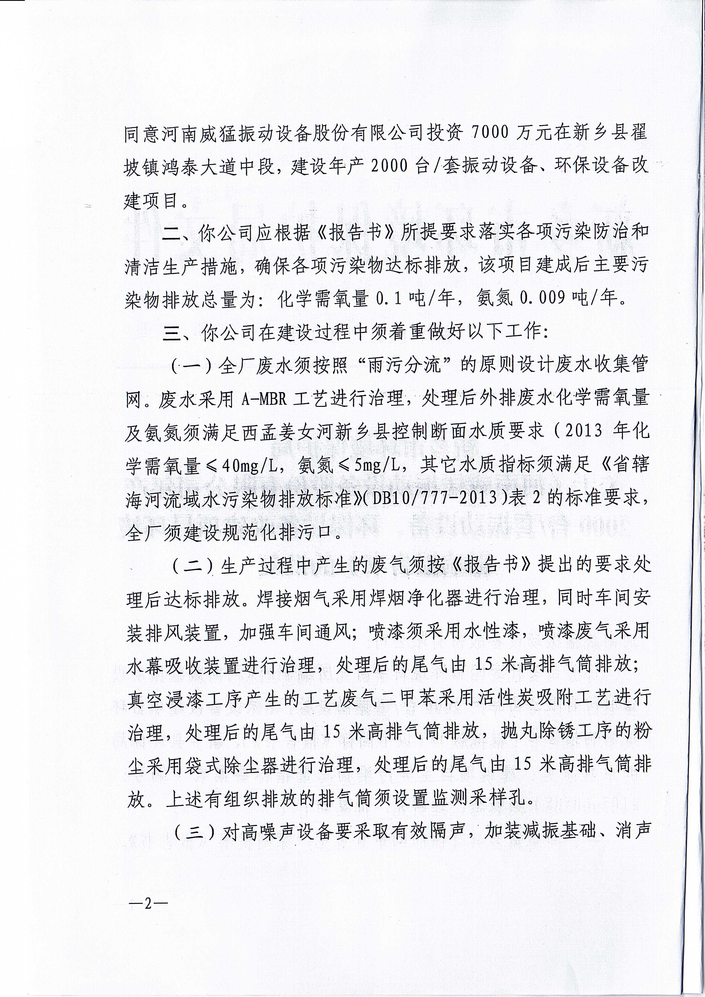

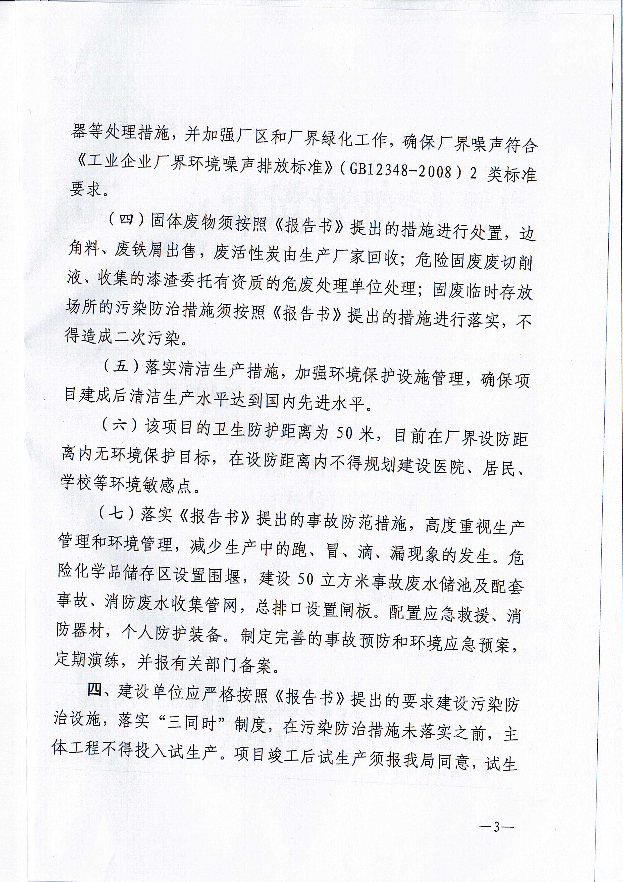

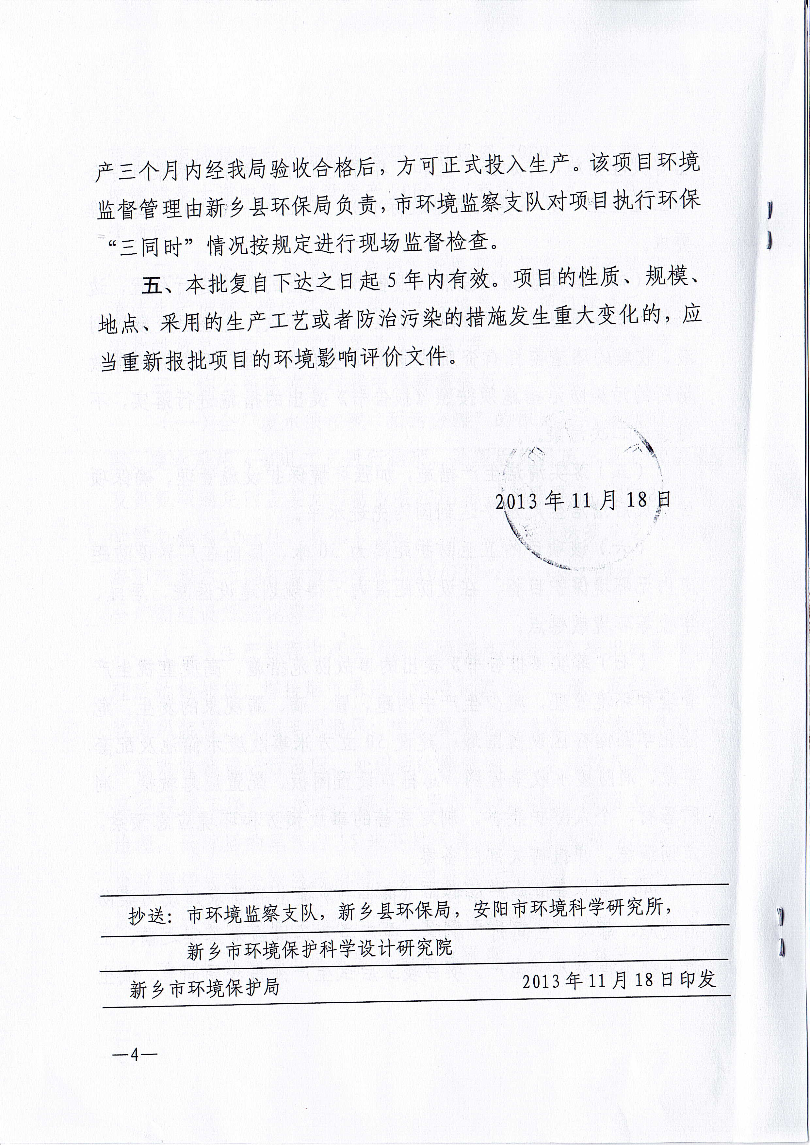

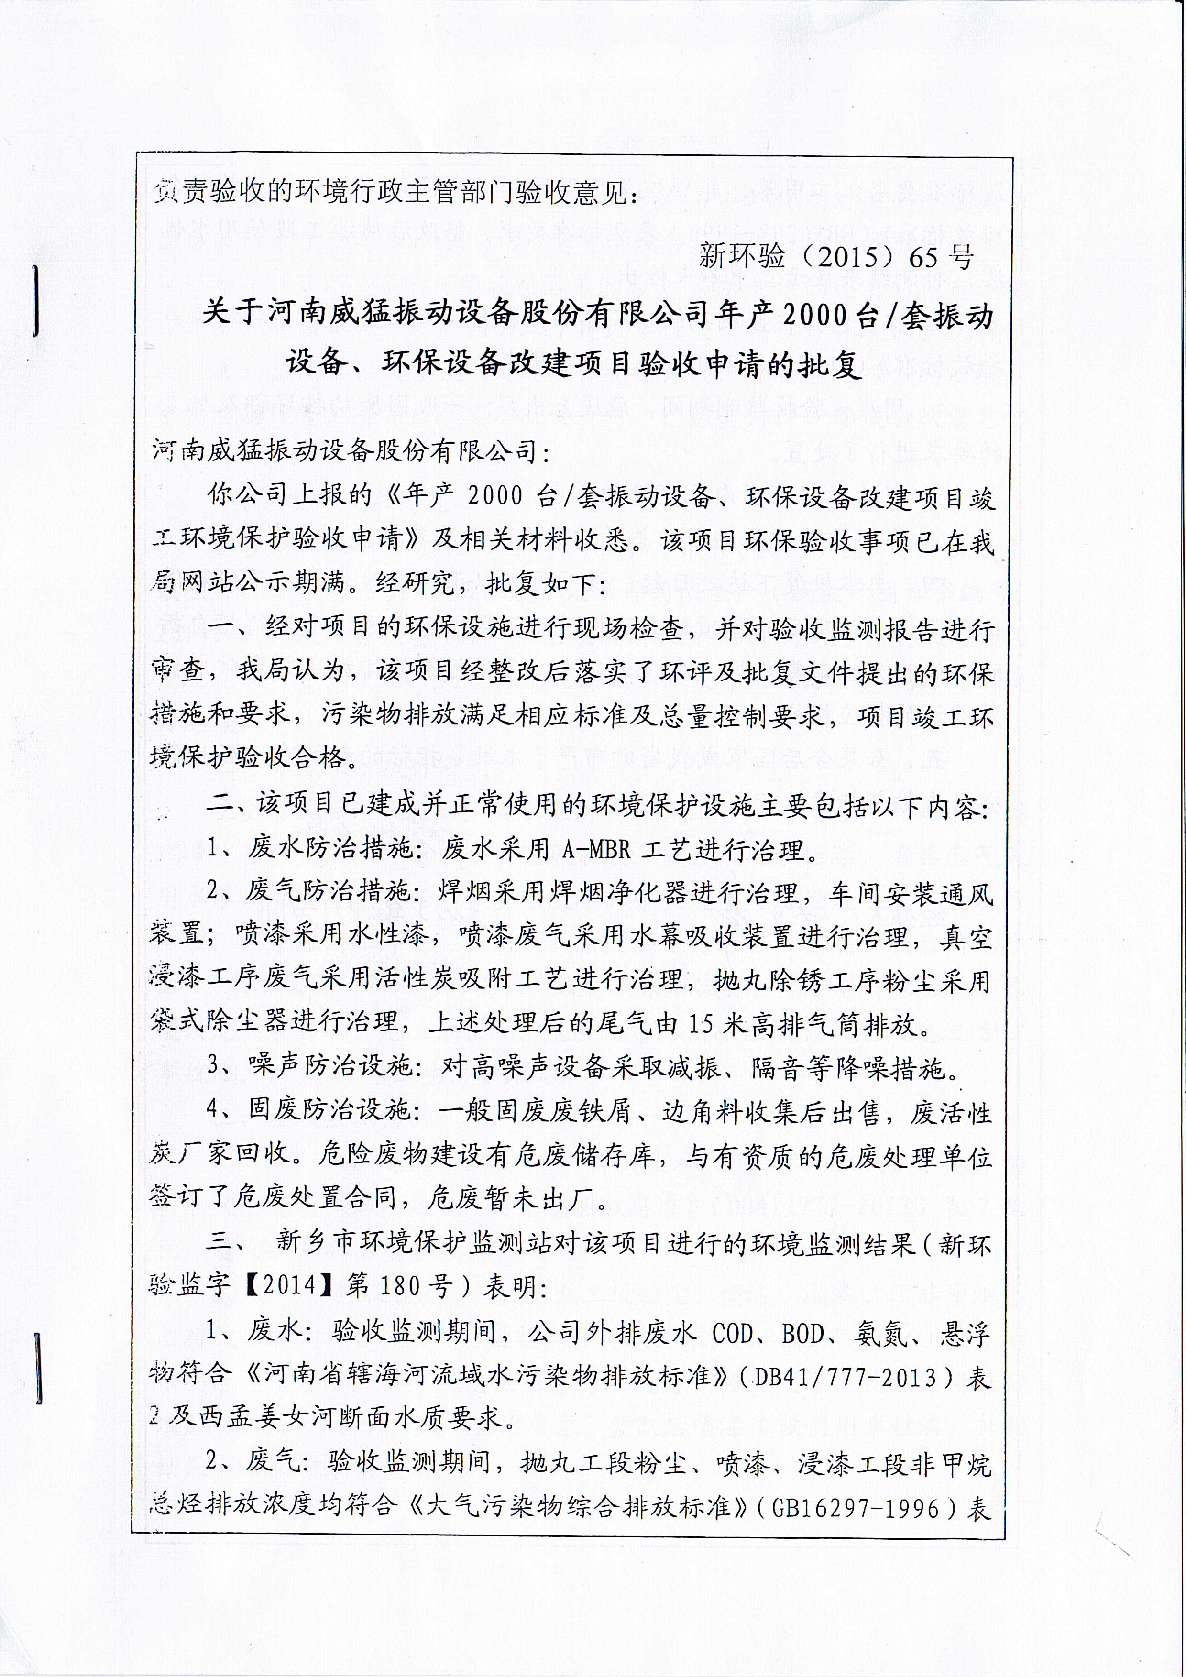
附件6

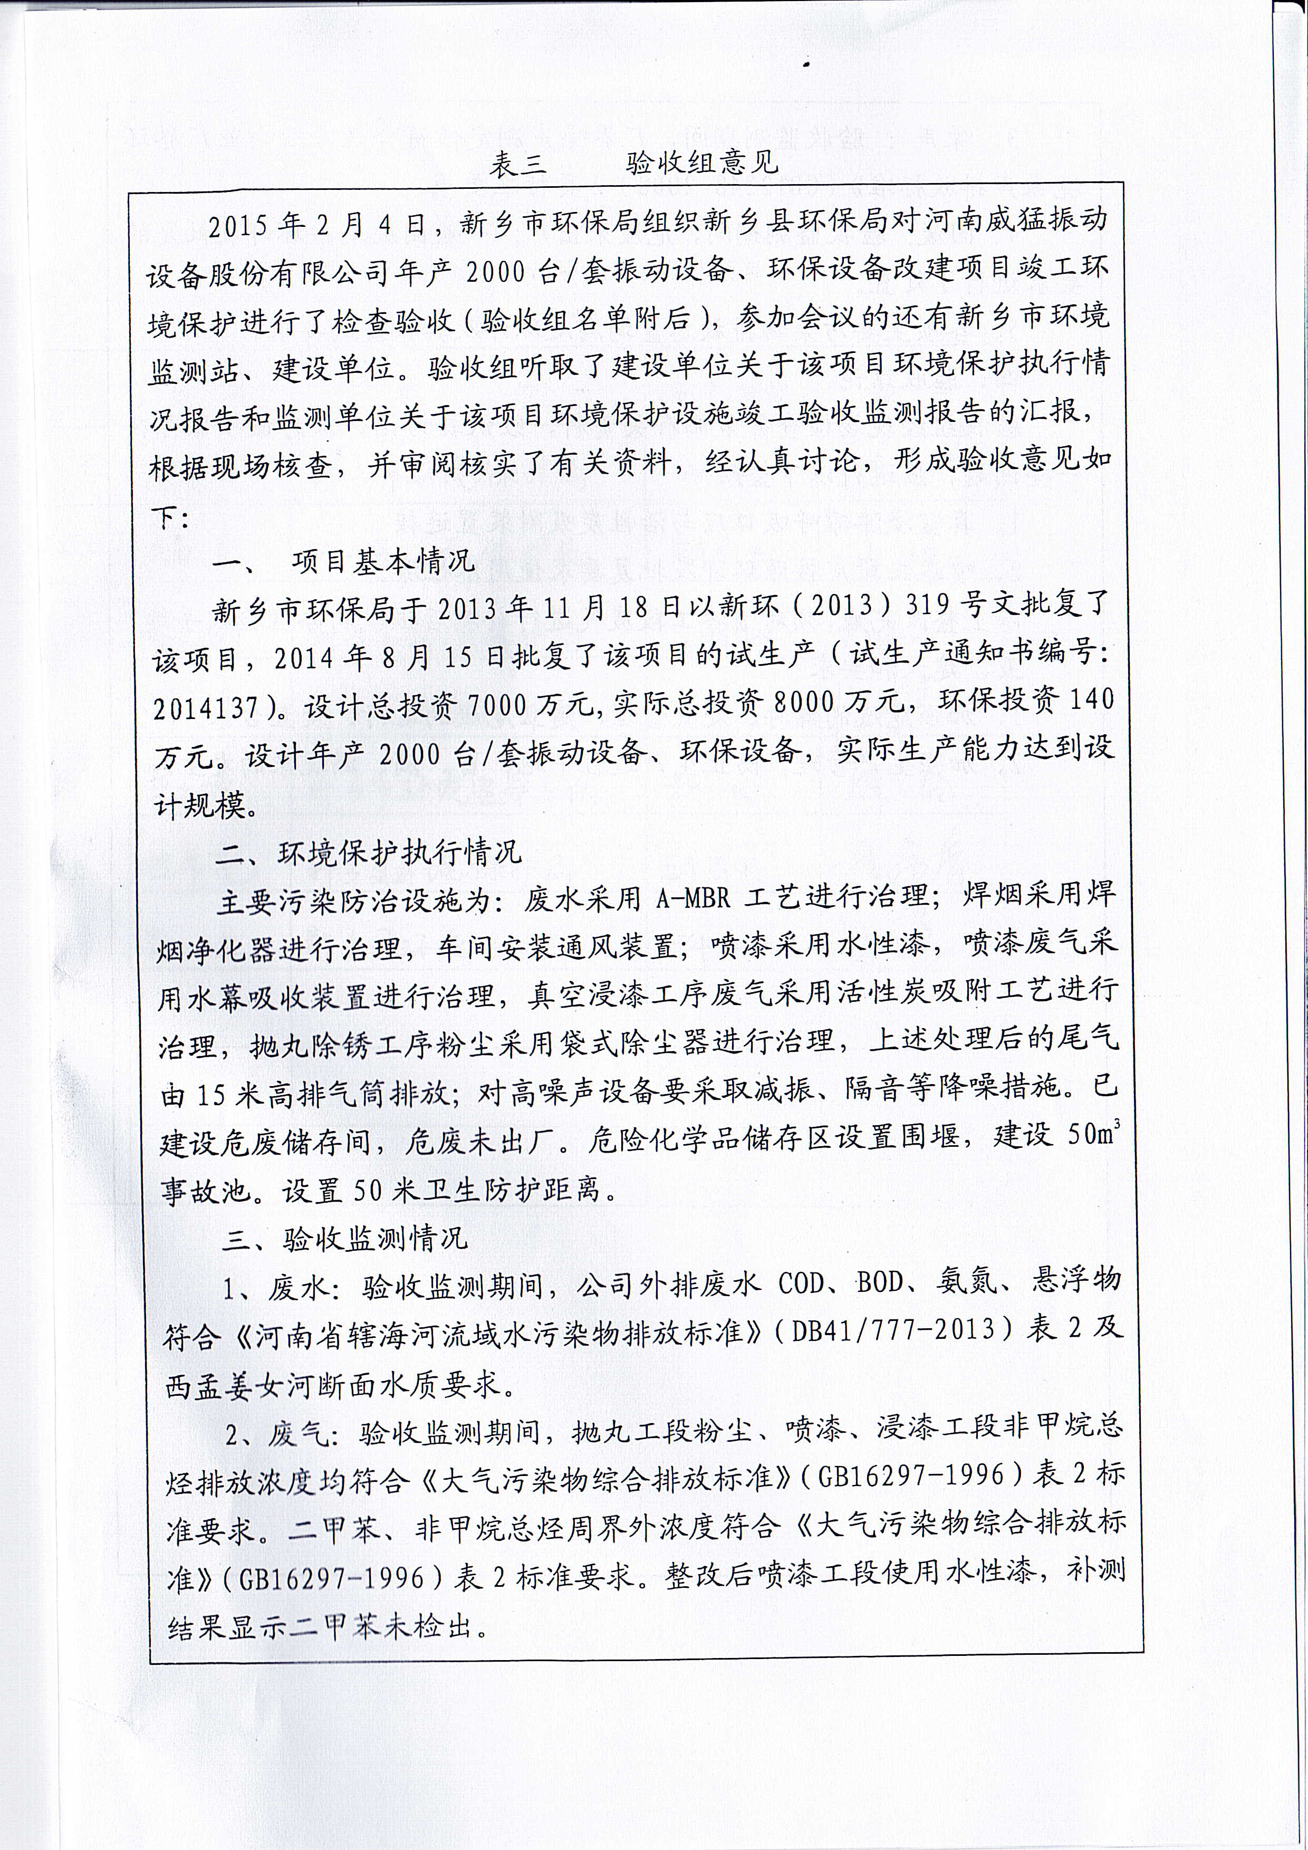

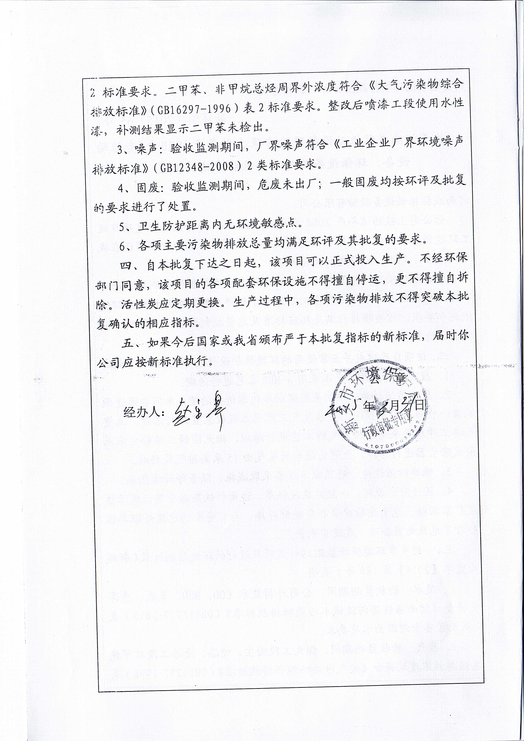

附件3
附件3

